**ĐẠI HỌC BÁCH KHOA HÀ NỘI**

**TRƯỜNG CÔNG NGHỆ THÔNG TIN VÀ TRUYỀN THÔNG**

**--------------------------------------------------------------------------**



**WEB HỌC TIẾNG ANH**

**Học phần: Phát triển phần mềm theo chuẩn kỹ năng ITSS**

**GVHD:** Ths. Nguyễn Mạnh Tuấn

**Nhóm 02**

1. Quách Hoàng Anh 20184039
2. Đinh Thị Ngân 20184164
3. Nguyễn Thị Cẩm Li 20184130
4. Nguyễn Quốc Đạt 20184062

**Hà Nội, tháng 1 năm 2022**

**MỤC LỤC**

**CHƯƠNG 1. KHẢO SÁT BÀI TOÁN** **6**

1.1. Mô tả yêu cầu bài toán 6

1.2. Khảo sát bài toán 6

1.3. Xác định thông tin cơ bản cho nghiệp vụ của bài toán 7

**CHƯƠNG 2. ĐẶC TẢ YÊU CẦU** **9**

2.1. Giới thiệu chung 9

2.2. Biểu đồ Usecase 11

2.3. Đặc tả usecase 11

2.4. Biểu đồ hoạt động 28

2.5. Các yêu cầu phi chức năng 37

**CHƯƠNG 3. PHÂN TÍCH YÊU CẦU** **38**

3.1. Xác định các lớp phân tích 38

3.2. Biểu đồ trình tự 41

3.3. Biểu đồ lớp 47

**CHƯƠNG 4. THIẾT KẾ CHƯƠNG TRÌNH** **48**

4.1. Thiết kế kiến trúc 48

4.2. Thiết kế cơ sở dữ liệu 49

**CHƯƠNG 5. XÂY DỰNG CHƯƠNG TRÌNH MINH HỌA** **50**

5.1. Công nghệ sử dụng 50

5.2. Cấu trúc thư mục 51

5.3. Sơ đồ dịch chuyển màn hình 52

5.4. Giao diện minh họa 52

**CHƯƠNG 6. KIỂM THỬ** **65**

6.1. Chức năng đăng ký 66

6.2. Chức năng đăng nhập 67

6.3. Chức năng Cập nhật thông tin tài khoản 68

6.4. Chức năng Đăng xuất 69

6.5. Tính năng Không yêu cầu đăng nhập 70

6.6. Tính năng Yêu cầu phải đăng nhập 70

6.7. Chức năng Đóng góp 70

**CHƯƠNG 7. NGUYÊN LÝ THIẾT KẾ** **72**

**CHƯƠNG 8. HƯỚNG DẪN SỬ DỤNG** **74**

**KẾT LUẬN & HƯỚNG PHÁT TRIỂN** **74**

**TÀI LIỆU THAM KHẢO** **75**

**LỜI NÓI ĐẦU**

Trong một xã hội phát triển thì ngoại ngữ đang là một kỹ năng được ưa chuộng. Người người, nhà nhà đều tìm kiếm những phương thức để có thể học được ngoại ngữ. Cộng thêm việc Internet phát triển khiến mọi người có thể dễ dàng tiếp cận các khóa học, các web và app học ngoại ngữ. Tuy nhiên, không phải web, app nào cũng có được một thiết kế tốt, dễ dàng sử dụng và thân thiện với người dùng. Chính vì vậy, nhóm chúng em quyết định tiến hành xây dựng web Hà Mã- web học tiếng Anh trực tuyến với giao diện đẹp, tính năng đầy đủ và dễ dàng sử dụng.

Web Hà Mã cung cấp cho người dùng các tính năng cơ bản của một web học ngoại ngữ như luyện nghe, luyện phát âm chuẩn với bảng IPA, học từ vựng với Flashcard, từ vựng Toeic, học ngữ pháp, … Ngoài ra Hà Mã còn cho phép bạn có thể đánh dấu những từ tiếng Anh mình yêu thích hoặc đóng góp những từ vựng mà bạn biết cho cộng đồng người dùng Hà Mã. Bạn cũng có thể theo dõi thành tích học tập của mình qua bảng xếp hạng thành tích.

Nhờ việc xây dựng web Hà Mã, chúng em đã biết cách phát triển được phần mềm theo chuẩn ITSS, có thể sử dụng thư viện React js, nodejs và database nosql MongoDB. Ngoài ra, chúng em cũng được nâng cao khả năng làm việc nhóm, biết cách phân công công việc và hỗ trợ lẫn nhau để hoàn thành sản phẩm.

**PHÂN CÔNG THÀNH VIÊN TRONG NHÓM**

| Họ và tên | MSSV | Công việc thực hiện | Đánh giá, đóng góp |
| --- | --- | --- | --- |
| Quách Hoàng Anh | 20184039 | Phân tích yêu cầu, phân tích nghiệp vụ cho hệ thống.  Thiết kế database.  Thiết kế biểu đồ lớp của hệ thống.  Thiết kế phần backend. | 25% |
| Đinh Thị Ngân | 20184164 | Phân tích yêu cầu, phân tích nghiệp vụ cho hệ thống.  Thiết kế giao diện hệ thống.  Thiết kế biểu đồ hoạt động cho hệ thống.  Tham gia test hệ thống. | 25% |
| Nguyễn Thị Cẩm Li | 20184130 | Phân tích yêu cầu, phân tích nghiệp vụ cho hệ thống.  Thiết kế biểu đồ hoạt động cho hệ thống.  Tham gia test hệ thống. | 25% |
| Nguyễn Quốc Đạt | 20184062 | Phân tích yêu cầu, phân tích nghiệp vụ cho hệ thống.  Thiết kế biểu đồ trình tự cho hệ thống.  Tham gia test hệ thống. | 25% |

# **CHƯƠNG 1. KHẢO SÁT BÀI TOÁN**

## 1.1. Mô tả yêu cầu bài toán

| **Yêu cầu nghiệp vụ** | Tạo ra 1 trang web học tiếng anh trực tuyến miễn phí (học phiên âm, học từ vựng, học ngữ pháp … ) dựa trên trang Duolingo : <https://en.duolingo.com/> |
| --- | --- |
| **Phân rã chức năng** | Đăng nhập  Đăng ký  Học phiên âm IPA  Học các mẫu câu giao tiếp  Học từ vựng với Flashcard  Tra từ điển  Học từ vựng TOEIC  Học ngữ pháp  Thêm từ vựng yêu thích  Chơi game  Đóng góp |

*Các nghiệp vụ cơ bản của bài toán*

## 1.2. Khảo sát bài toán

Xuất phát từ việc tiếng Anh đã và đang trở thành ngôn ngữ chung phổ biến không chỉ ở VN mà trên toàn thế giới.

Kết hợp với công nghệ kỹ thuật phát triển mạnh mẽ mà nhiều website cũng như ứng dụng được xây dựng và phát triển để phục vụ cho con người học tiếng Anh như Duolingo

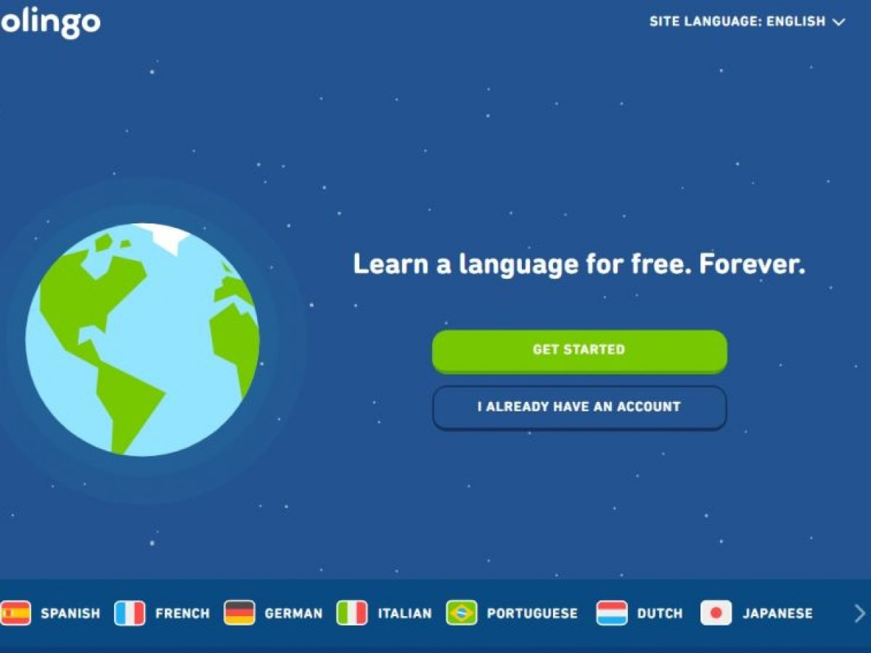

Và bởi tình hình diễn biến dịch covid căng thẳng nên mọi người không thể đến các lớp trung tâm học tiếng anh được.

Chính vì vậy, nhóm chúng em quyết định chọn đề tài này để xây dựng web học tiếng Anh trực tuyến cho người việt với giao diện đẹp, tính năng đầy đủ và dễ dàng sử dụng.

## 1.3. Xác định thông tin cơ bản cho nghiệp vụ của bài toán

| **Case study** | **Process** | **Output** | **Điều kiện** |
| --- | --- | --- | --- |
| Học phiên âm IPA |  | đưa đến trang phiên âm IPA, bao gồm nguyên âm, phụ âm .. hình ảnh minh họa và phát âm đi kèm | không |
| Học mẫu câu giao tiếp |  | đưa đến trang 1000 mẫu câu giao tiếp, có phát âm đi kèm, có thể lọc theo chủ đề |
| Học từ vựng với Flashcard |  | đưa đến trang học flashcard, có 2 dạng xem, dạng lưới và dạng slide |
| Tra từ điển |  | đưa đến trang từ điển , danh sách các từ trong từ điển, có công cụ tìm kiếm từ |
| Học từ vựng TOEIC |  | đưa đến trang từ dùng trong TOEIC , danh sách các từ trong từ TOEIC, có công cụ tìm kiếm từ, hình ảnh và phát âm đi kèm |
| Học ngữ pháp |  | đưa đến trang danh sách 6 ngữ pháp, khi click vào mỗi ngữ pháp tương ứng hiện ra cấu trúc, ví dụ, ghi chú |
| Chơi game |  | đưa đến trang chơi game theo 3 hình thức : hãy chọn từ đúng, ghép từ, tay nhanh hơn não |
| Thêm từ vựng yêu thích | thêm từ yêu thích bằng cách tích vào hình trái tim | đến trang hiển thị danh sách các từ đã thả tim. | đăng nhập /đăng ký thành công |
| Bảng xếp hạng |  | hiển thị bảng xếp hạng người dùng theo : số coin, số câu đúng nhiều nhất, số câu đúng liên tục nhiều nhất, điểm cao trong game tay nhanh hơn não |

# **CHƯƠNG 2. ĐẶC TẢ YÊU CẦU**

## **2.1. Giới thiệu chung**

Các tác nhân của hệ thống:

| **STT** | **Tên tác nhân** | **Mô tả ngắn** |
| --- | --- | --- |
| 1 | Khách | Khách ghé thăm trang web, có thể là người dùng khi chưa đăng nhập hệ thống, có thể xem và sử dụng các tính năng không cần đăng nhập |
| 2 | Người dùng | Người dùng đã đăng nhập hệ thống, có thể sử dụng tất cả tính năng của trang web |

Xác định các ca sử dụng:

| **STT** | **Ca sử dụng** | **Mô tả ngắn** | **Tác nhân** |
| --- | --- | --- | --- |
| 1 | Đăng nhập | Đăng nhập bằng username và password đã đăng ký để có  thể sử dụng được các chức năng của ứng dụng | Khách |
| 2 | Đăng ký | Đăng ký một tài khoản mới, lưu trữ vào database | Khách |
| 3 | Đăng xuất | Thoát trạng thái đăng nhập của một tài khoản | Người dùng |
| 4 | Cập nhật thông tin tài khoản | Cập nhật thông tin tài khoản cho phép người dùng xem cũng như chỉnh sửa lại những thông tin của mình như tên, username | Người dùng |
| 5 | Tìm kiếm | Tìm kiếm theo từ vựng, ngữ pháp, … | Khách, người dùng |
| 6 | Xem từ vựng yêu thích | Xem được từ vựng mình đã đánh dấu yêu thích ở mục từ vựng | Người dùng |
| 7 | Xem bảng xếp hạng | Xem bảng xếp hạng của mình và những người chơi cùng | Người dùng |
| 8 | Đóng góp từ vựng | Đóng góp thêm từ vựng mới cho ứng dụng | Khách, người dùng |
| 9 | Học từ vựng, ngữ pháp | Học từ vựng, ngữ pháp. Với người dùng có thể bấm yêu thích từ vựng để có thể xem lại trong mục từ vựng yêu thích | Khách, Người dùng |
| 10 | Chơi game | Chơi các game để rèn luyện trí nhớ | Khách, người dùng |
| 11 | Đánh dấu từ vựng yêu thích.  Xóa từ vựng yêu thích | Đánh dấu từ vựng để đưa nó vào danh sách từ vựng yêu thích.  Xóa từ vựng yêu thích để xóa nó ra khỏi danh sách từ vựng yêu thích | Người dùng |
|

## 

## **2.2. Biểu đồ Usecase**

Biểu đồ Use Case tổng quan

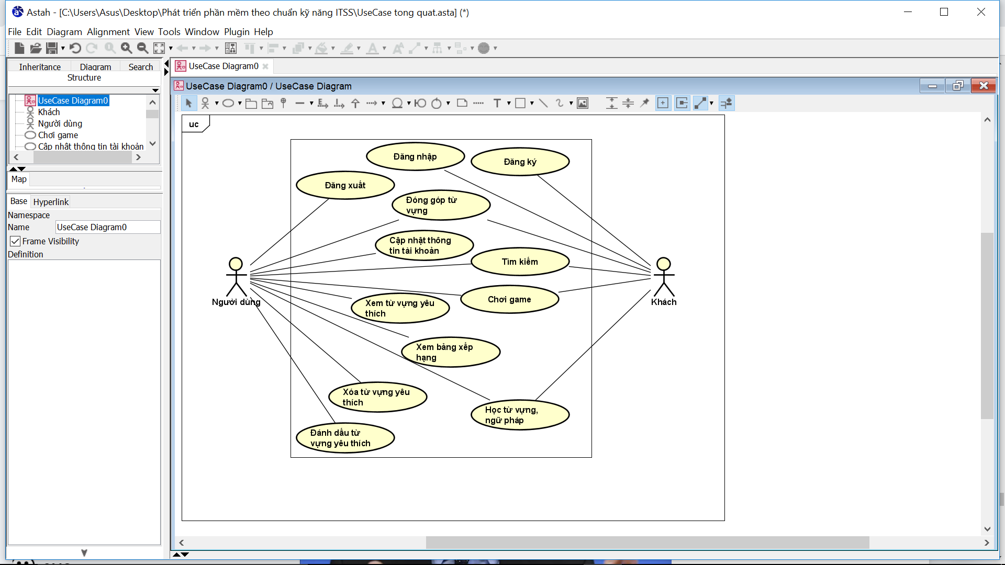

## **2.3. Đặc tả usecase**

**Đặc tả use case UC001 “Đăng nhập”**

| **Mã Use case** | UC001 | **Tên Use case** | Đăng nhập |
| --- | --- | --- | --- |
| **Tác nhân** | Khách | | |
| **Tiền điều kiện** | Không | | |
| **Luồng sự kiện chính**  **(Thành công)** | | **STT** | **Thực hiện bởi** | **Hành động** | | --- | --- | --- | | 1. | Khách | chọn chức năng Đăng nhập | | 2. | Hệ thống | hiển thị giao diện đăng nhập | | 3. | Khách | nhập email và mật khẩu (mô tả phía dưới *) | | 4. | Khách | yêu cầu đăng nhập | | 5. | Hệ thống | kiểm tra xem khách đã nhập các trường bắt buộc nhập hay chưa | | 6. | Hệ thống | kiểm tra email và mật khẩu có hợp lệ không | | 7. | Hệ thống | hiển thị giao diện trang chủ cho người dùng | | | |
| **Luồng sự kiện thay thế** | | **STT** | **Thực hiện bởi** | **Hành động** | | --- | --- | --- | | 6a. | Hệ thống | thông báo lỗi: Cần nhập các trường bắt buộc nhập nếu khách nhập thiếu | | 7a. | Hệ thống | thông báo lỗi: Email và/hoặc mật khẩu chưa đúng nếu không tìm thấy email và mật khẩu trong hệ thống | | | |
| **Hậu điều kiện** | Không | | |

* Dữ liệu đầu vào của thông tin cá nhân gồm các trường dữ liệu sau:

| **STT** | **Trường dữ liệu** | **Mô tả** | **Bắt buộc?** | **Điều kiện hợp lệ** | **Ví dụ** |
| --- | --- | --- | --- | --- | --- |
| 1. | Email |  | Có |  | li@gmail.com |
| 2. | Mật khẩu |  | Có |  | 123456 |

**Đặc tả use case UC002 “Đăng ký”**

| **Mã Use case** | UC002 | **Tên Use case** | Đăng ký |
| --- | --- | --- | --- |
| **Tác nhân** | Khách | | |
| **Tiền điều kiện** | Không | | |
| **Luồng sự kiện chính**  **(Thành công)** | | **STT** | **Thực hiện bởi** | **Hành động** | | --- | --- | --- | | 1. | Khách | chọn chức năng Đăng ký | | 2. | Hệ thống | hiển thị giao diện đăng nhập | | 3. | Khách | nhập email, họ tên và mật khẩu (mô tả phía dưới *) | | 4. | Khách | yêu cầu đăng ký | | 5. | Hệ thống | kiểm tra xem khách đã nhập các trường bắt buộc nhập hay chưa | | 6. | Hệ thống | kiểm tra email có hợp lệ không | | 7. | Hệ thống | kiểm tra xem email đã được sử dụng hay chưa | | 8. | Hệ thống | lưu thông tin đăng ký của khách vào database và hiển thị thông báo đăng ký thành công | | 9. | Hệ thống | hiển thị giao diện trang chủ | | | |
| **Luồng sự kiện thay thế** | | **STT** | **Thực hiện bởi** | **Hành động** | | --- | --- | --- | | 5a. | Hệ thống | thông báo lỗi: Cần nhập các trường bắt buộc nhập nếu khách nhập thiếu | | 6a. | Hệ thống | thông báo lỗi: Email chưa hợp lệ | | 7a. | Hệ thống | thông báo lỗi: Email đã được sử dụng | | | |
| **Hậu điều kiện** | Không | | |

* Dữ liệu đầu vào của thông tin cá nhân gồm các trường dữ liệu sau:

| **STT** | **Trường dữ liệu** | **Mô tả** | **Bắt buộc?** | **Điều kiện hợp lệ** | **Ví dụ** |
| --- | --- | --- | --- | --- | --- |
| 1. | Email |  | Có |  | li@gmail.com |
| 2. | Tên |  | Có |  | Li |
| 3. | Mật khẩu |  | Có |  | 123456 |

**Đặc tả use case UC003 “Đăng xuất”**

| **Mã Use case** | UC003 | **Tên Use case** | Đăng xuất |
| --- | --- | --- | --- |
| **Tác nhân** | Người dùng | | |
| **Tiền điều kiện** | Không | | |
| **Luồng sự kiện chính**  **(Thành công)** | | **STT** | **Thực hiện bởi** | **Hành động** | | --- | --- | --- | | 1. | Người dùng | chọn chức năng Đăng xuất | | 2. | Hệ thống | đăng xuất tài khoản hiện có, trở về giao diện trang chủ | | | |
| **Hậu điều kiện** | Không | | |

**Đặc tả use case UC004 “Cập nhật thông tin tài khoản”**

| **Mã Use case** | UC004 | **Tên Use case** | Cập nhật thông tin tài khoản |
| --- | --- | --- | --- |
| **Tác nhân** | Người dùng | | |
| **Tiền điều kiện** | Không | | |
| **Luồng sự kiện chính**  **(Thành công)** | | **STT** | **Thực hiện bởi** | **Hành động** | | --- | --- | --- | | 1. | Người dùng | chọn chức năng Cập nhật thông tin tài khoản | | 2. | Hệ thống | hiển thị giao diện cập nhật thông tin tài khoản | | 3. | Khách | nhập tên và username( dữ liệu ở *) | | 4. | Khách | yêu cầu cập nhật | | 5. | Hệ thống | kiểm tra username đã hợp lệ chưa | | 6. | Hệ thống | cập nhật thông tin và lưu lại vào database | | | |
| **Luồng sự kiện thay thế** | | **STT** | **Thực hiện bởi** | **Hành động** | | --- | --- | --- | | 5a. | Hệ thống | thông báo lỗi: Nhập lại username nếu không hợp lệ (username không chứa khoảng trống) | | | |
| **Hậu điều kiện** | Không | | |

* Dữ liệu đầu vào của thông tin cá nhân gồm các trường dữ liệu sau:

| **STT** | **Trường dữ liệu** | **Mô tả** | **Bắt buộc?** | **Điều kiện hợp lệ** | **Ví dụ** |
| --- | --- | --- | --- | --- | --- |
| 1. | Tên |  | Không |  | Li |
| 2. | Username |  | Không | Không chứa khoảng trống và dấu câu | camli123 |

**Đặc tả use case UC005 “Tìm kiếm”**

| **Mã Use case** | UC005 | **Tên Use case** | Tìm kiếm |
| --- | --- | --- | --- |
| **Tác nhân** | Khách, Người dùng | | |
| **Tiền điều kiện** | Không | | |
| **Luồng sự kiện chính**  **(Thành công)** | | **STT** | **Thực hiện bởi** | **Hành động** | | --- | --- | --- | | 1. | Khách | chọn chức năng Tìm kiếm trên giao diện trang chủ | | 2. | Hệ thống | hiển thị kết quả tìm kiếm theo danh sách các từ vựng | | | |
| **Luồng sự kiện thay thế** | | **STT** | **Thực hiện bởi** | **Hành động** | | --- | --- | --- | | 2a. | Hệ thống | thông báo: không tìm thấy kết quả nào cả | | | |
| **Hậu điều kiện** | Không | | |

**Đặc tả use case UC006 “Xem từ vựng yêu thích”**

| **Mã Use case** | UC006 | **Tên Use case** | Xem từ vựng yêu thích |
| --- | --- | --- | --- |
| **Tác nhân** | Người dùng | | |
| **Tiền điều kiện** | Đã đăng nhập thành công | | |
| **Luồng sự kiện chính**  **(Thành công)** | | **STT** | **Thực hiện bởi** | **Hành động** | | --- | --- | --- | | 1. | Khách | chọn chức năng Xem từ vựng yêu thích | | 2. | Hệ thống | hiển thị giao diện của chức năng | | | |
| **Hậu điều kiện** | Không | | |

**Đặc tả use case UC007 “Xem bảng xếp hạng”**

| **Mã Use case** | UC007 | **Tên Use case** | Xem bảng xếp hạng |
| --- | --- | --- | --- |
| **Tác nhân** | Người dùng | | |
| **Tiền điều kiện** | Đã đăng nhập thành công | | |
| **Luồng sự kiện chính**  **(Thành công)** | | **STT** | **Thực hiện bởi** | **Hành động** | | --- | --- | --- | | 1. | Khách | chọn chức năng Xem bảng xếp hạng | | 2. | Hệ thống | hiển thị giao diện bảng xếp hạng | | | |
| **Hậu điều kiện** | Không | | |

**Đặc tả use case UC008 “Đóng góp từ vựng”**

| **Mã Use case** | UC008 | **Tên Use case** | Đóng góp từ vựng |
| --- | --- | --- | --- |
| **Tác nhân** | Người dùng, Khách | | |
| **Tiền điều kiện** | Không | | |
| **Luồng sự kiện chính**  **(Thành công)** | | **STT** | **Thực hiện bởi** | **Hành động** | | --- | --- | --- | | 1. | Khách | chọn chức năng Đóng góp từ vựng | | 2. | Hệ thống | hiển thị giao diện Đóng góp từ vựng | | 3. | Khách | Nhập các trường được yêu cầu | | 4. | Khách | yêu cầu thêm từ | | 5. | Hệ thống | kiểm tra xem khách đã nhập các trường bắt buộc nhập hay chưa | | 6. | Hệ thống | kiểm tra từ được nhập đã tồn tại trong database hay chưa | | 7. | Hệ thống | thêm từ được nhập vào database và thông báo nhập từ thành công | | | |
| **Luồng sự kiện thay thế** | | **STT** | **Thực hiện bởi** | **Hành động** | | --- | --- | --- | | 5a. | Hệ thống | thông báo lỗi: Cần nhập các trường bắt buộc nhập nếu khách nhập thiếu | | 7a. | Hệ thống | thông báo lỗi: từ này đã tồn tại trong hệ thống | | | |
| **Hậu điều kiện** | Không | | |

**Đặc tả use case UC009 “Học từ vựng, ngữ pháp”**

| **Mã Use case** | UC009 | **Tên Use case** | Học từ vựng ngữ pháp |
| --- | --- | --- | --- |
| **Tác nhân** | Khách, Người dùng | | |
| **Tiền điều kiện** | Không | | |
| **Luồng sự kiện chính**  **(Thành công)** | | **STT** | **Thực hiện bởi** | **Hành động** | | --- | --- | --- | | 1. | Khách | chọn chức năng Học từ vựng, ngữ pháp | | 2. | Hệ thống | hiển thị giao diện chức năng | | | |
| **Hậu điều kiện** | Không | | |

**Đặc tả use case UC010 “Đánh dấu từ vựng yêu thích”**

| **Mã Use case** | UC010 | **Tên Use case** | Đánh dấu từ vựng yêu thích |
| --- | --- | --- | --- |
| **Tác nhân** | Người dùng | | |
| **Tiền điều kiện** | Đã đăng nhập thành công | | |
| **Luồng sự kiện chính**  **(Thành công)** | | **STT** | **Thực hiện bởi** | **Hành động** | | --- | --- | --- | | 1. | Khách | chọn từ vựng yêu thích | | 2. | Hệ thống | xác nhận yêu cầu của người dùng | | 3. | Hệ thống | lưu từ vựng yêu thích vào danh sách từ vựng yêu thích của người dùng | | | |
| **Hậu điều kiện** | Không | | |

**Đặc tả use case UC011 “Xóa từ vựng yêu thích”**

| **Mã Use case** | UC001 | **Tên Use case** | Xóa từ vựng yêu thích |
| --- | --- | --- | --- |
| **Tác nhân** | Người dùng | | |
| **Tiền điều kiện** | Đã đăng nhập thành công | | |
| **Luồng sự kiện chính**  **(Thành công)** | | **STT** | **Thực hiện bởi** | **Hành động** | | --- | --- | --- | | 1. | Khách | chọn xóa từ vựng yêu thích | | 2. | Hệ thống | xác nhận yêu cầu của người dùng | | 3. | Hệ thống | xóa từ vựng yêu thích khỏi danh sách từ vựng yêu thích của người dùng | | | |
| **Hậu điều kiện** | Không | | |

**Đặc tả use case UC012 “Chơi game”**

### 

| **Mã Use case** | UC012 | **Tên Use case** | Chơi game |
| --- | --- | --- | --- |
| **Tác nhân** | Khách/Người dùng | | |
| **Tiền điều kiện** | Không | | |
| **Luồng sự kiện chính**  **(Thành công)** | | **STT** | **Thực hiện bởi** | **Hành động** | | --- | --- | --- | | 1. | Khách/Người dùng | chọn chơi game theo 3 danh mục : hãy chọn từ đúng, ghép từ, tay nhanh hơn não | | 2. | Hệ thống | xác nhận yêu cầu  điều hướng đến trang game | | 3. | Hệ thống | hiển thị dữ liệu trò chơi dựa trên lựa chọn của người dùng | | | |
| **Hậu điều kiện** | Không | | |

## **2.4. Biểu đồ hoạt động**

Usecase “Đăng nhập”

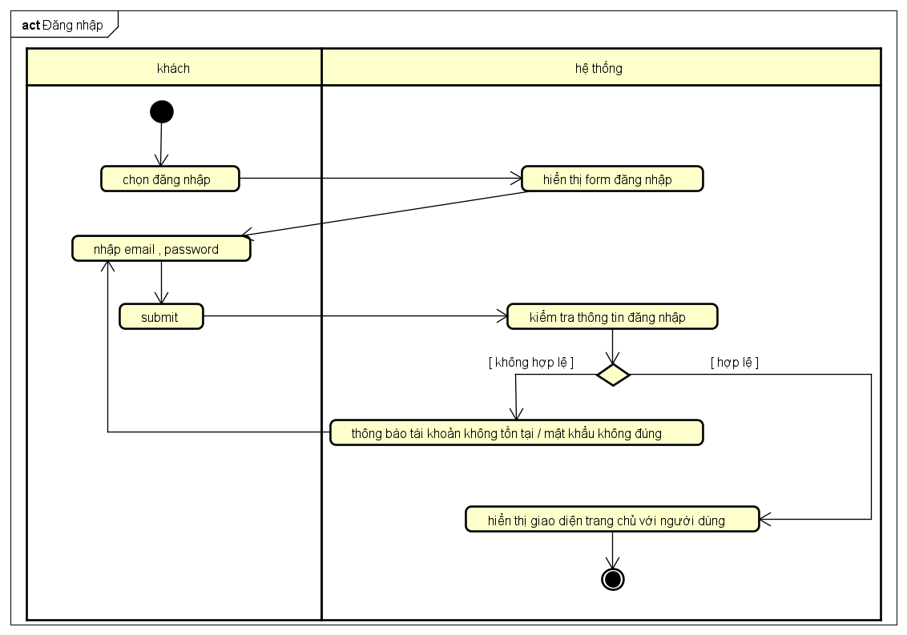

Usecase “Đăng ký”

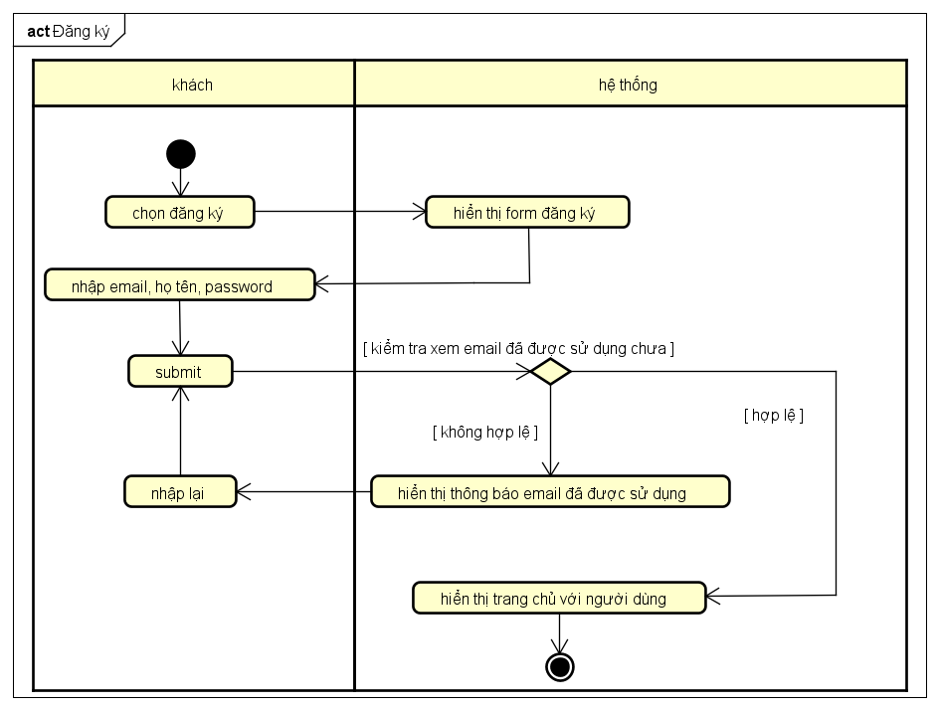

Usecase “Đăng xuất”

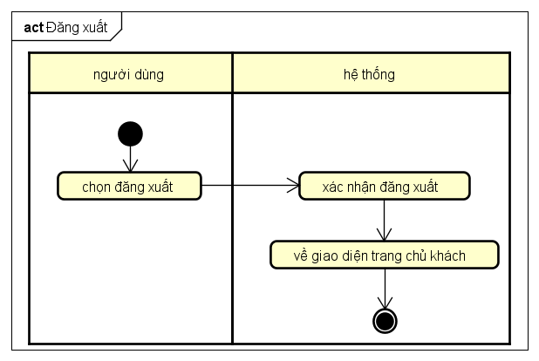

Usecase “Cập nhật thông tài khoản”

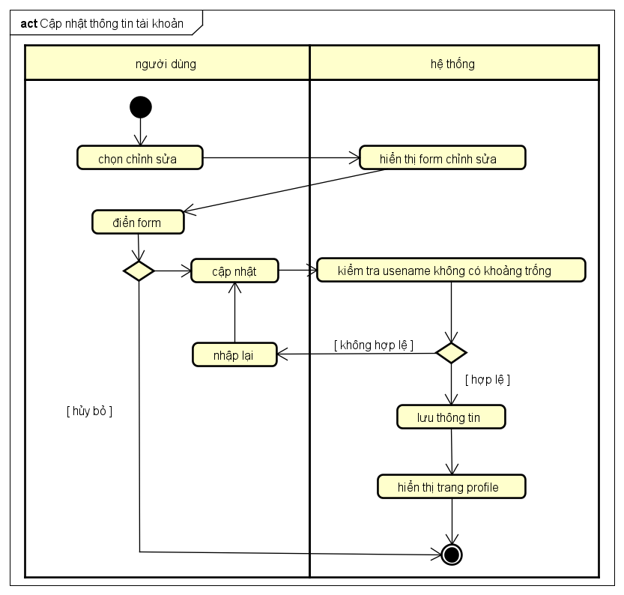

Usecase “Tìm kiếm”

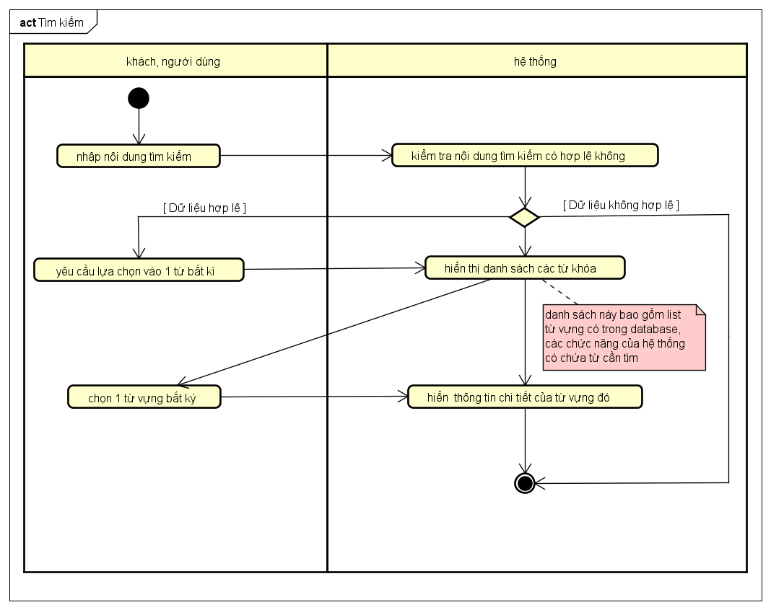

Usecase “Xem từ vựng yêu thích”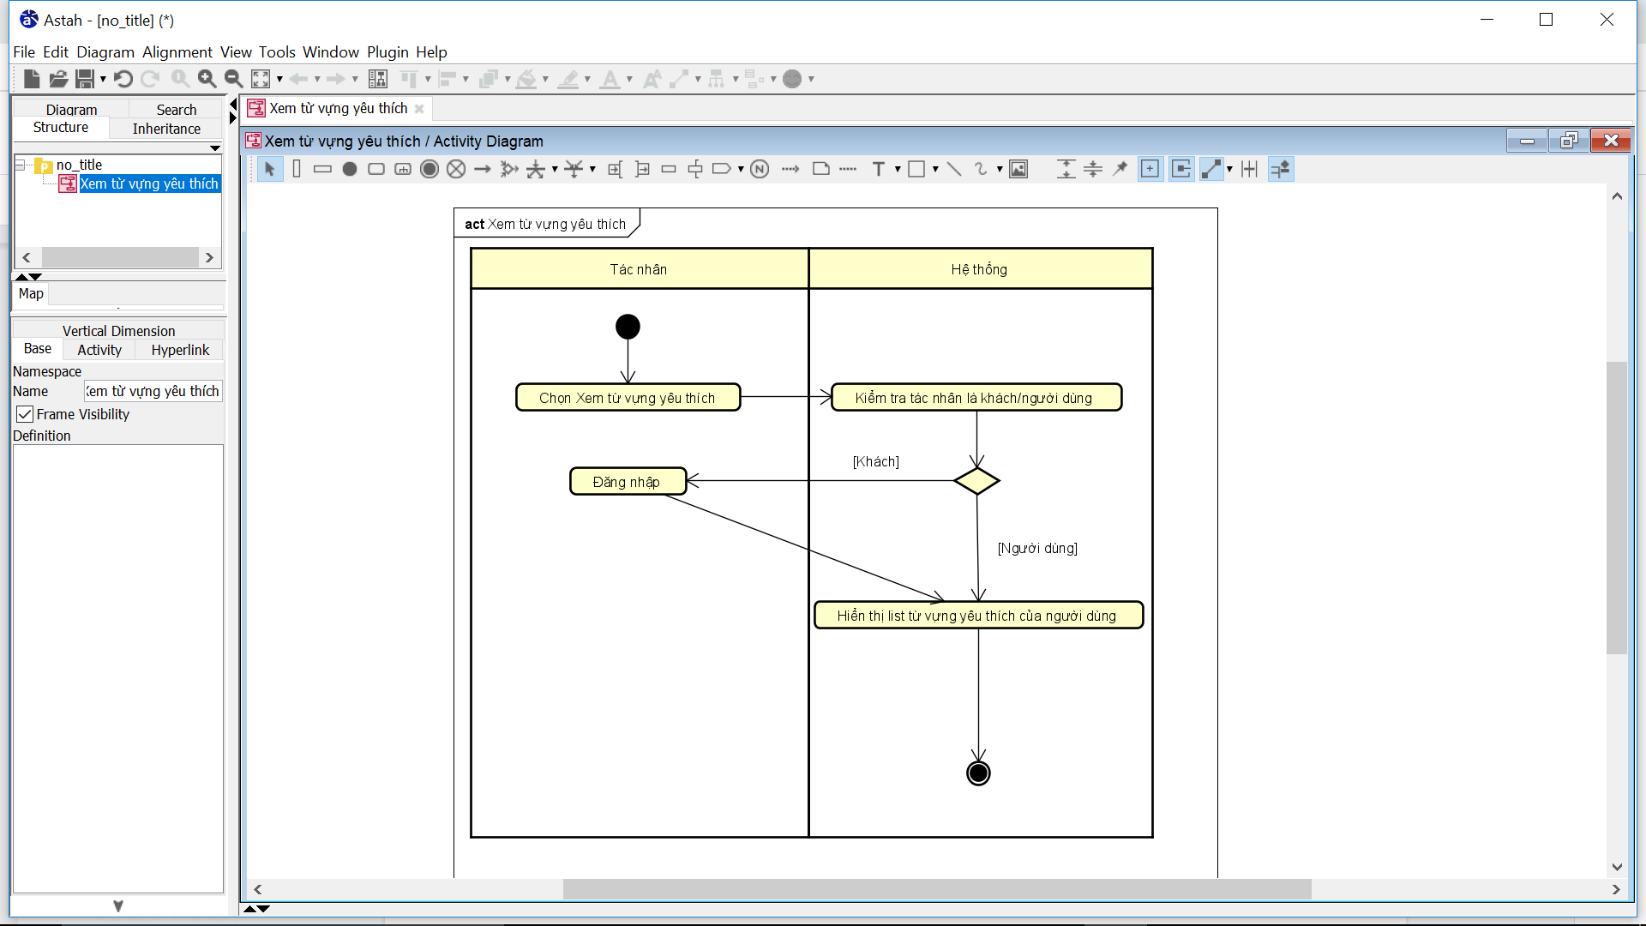

Usecase “Xem bảng xếp hạng”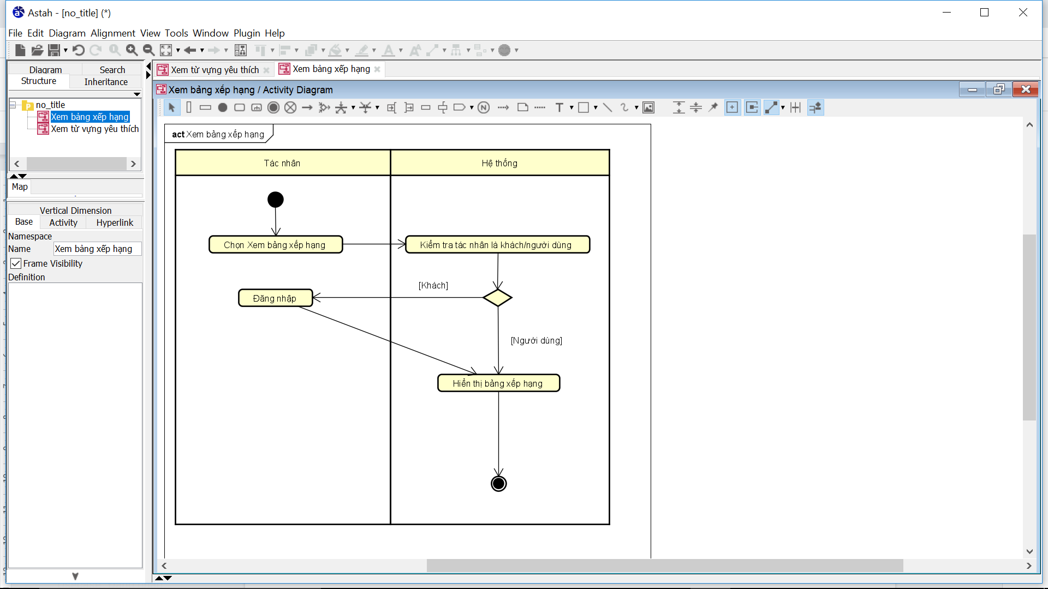

Usecase “Thêm từ vựng yêu thích”

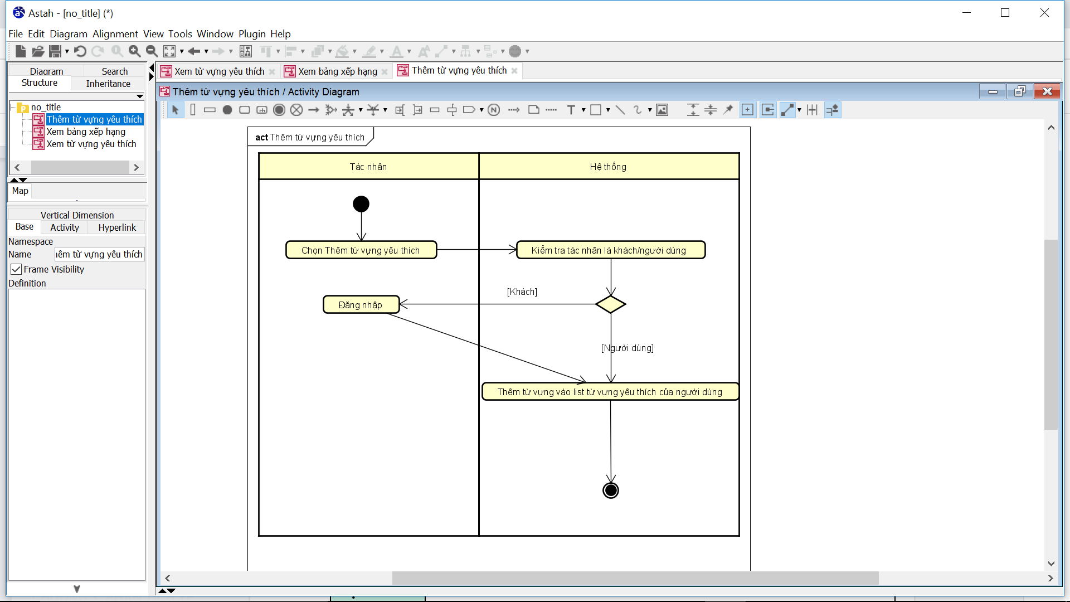

Usecase “Xóa từ vựng yêu thích”

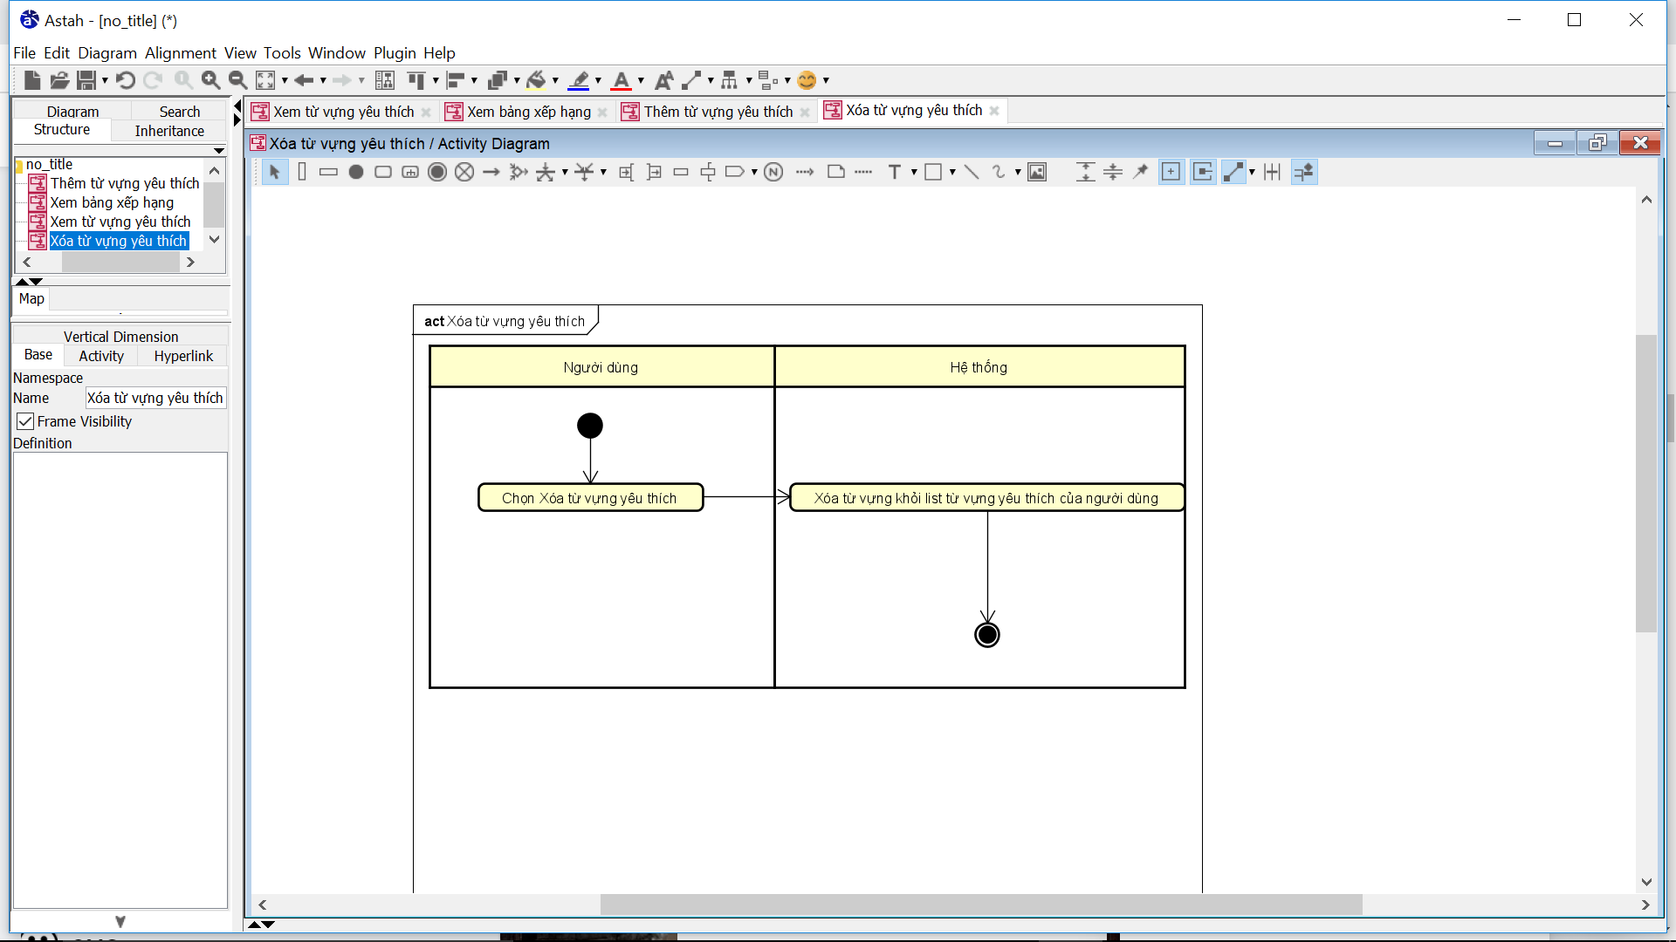

Usecase “Đóng góp từ vựng”

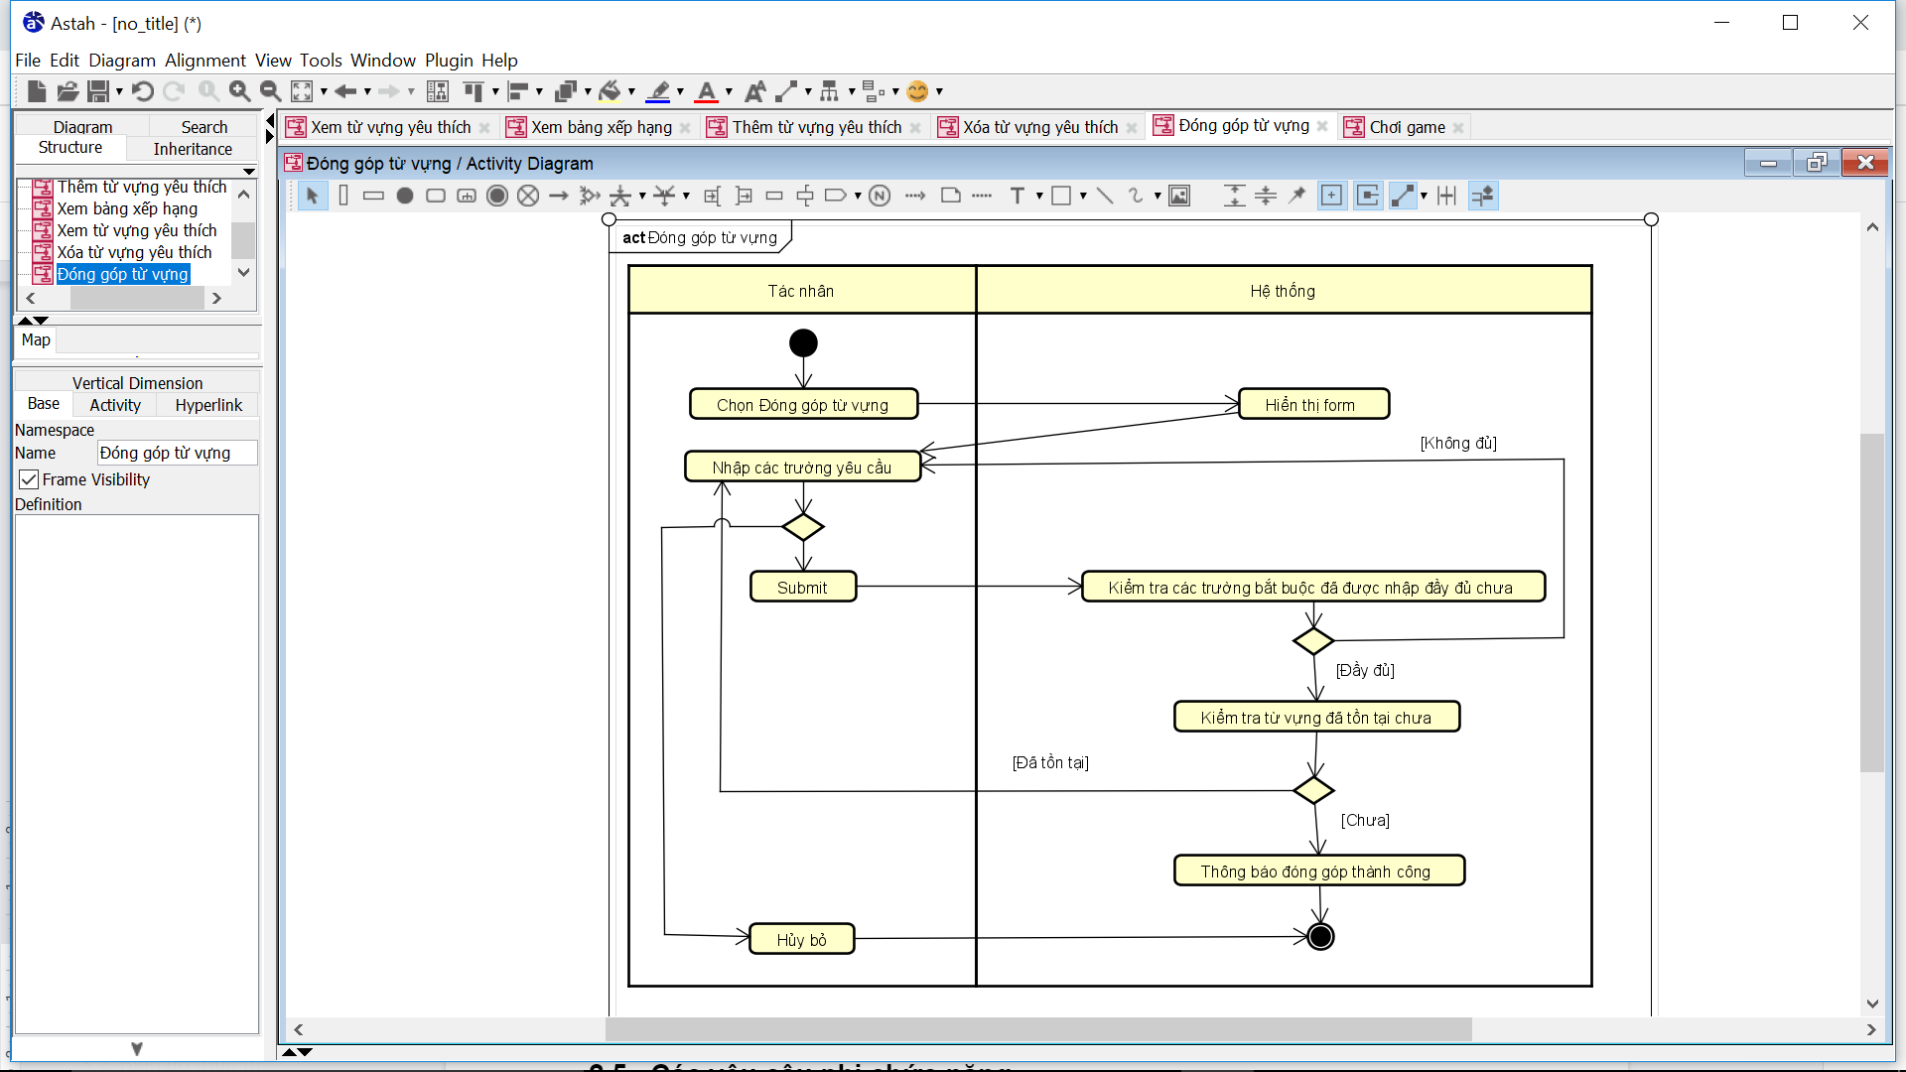

Usecase “Chơi game”

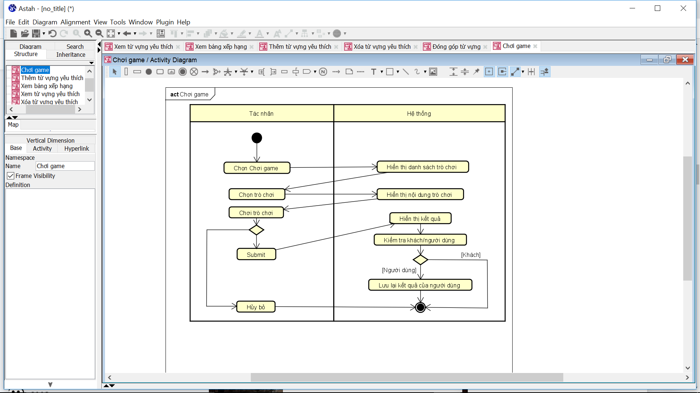

Usecase “Học từ vựng, ngữ pháp”

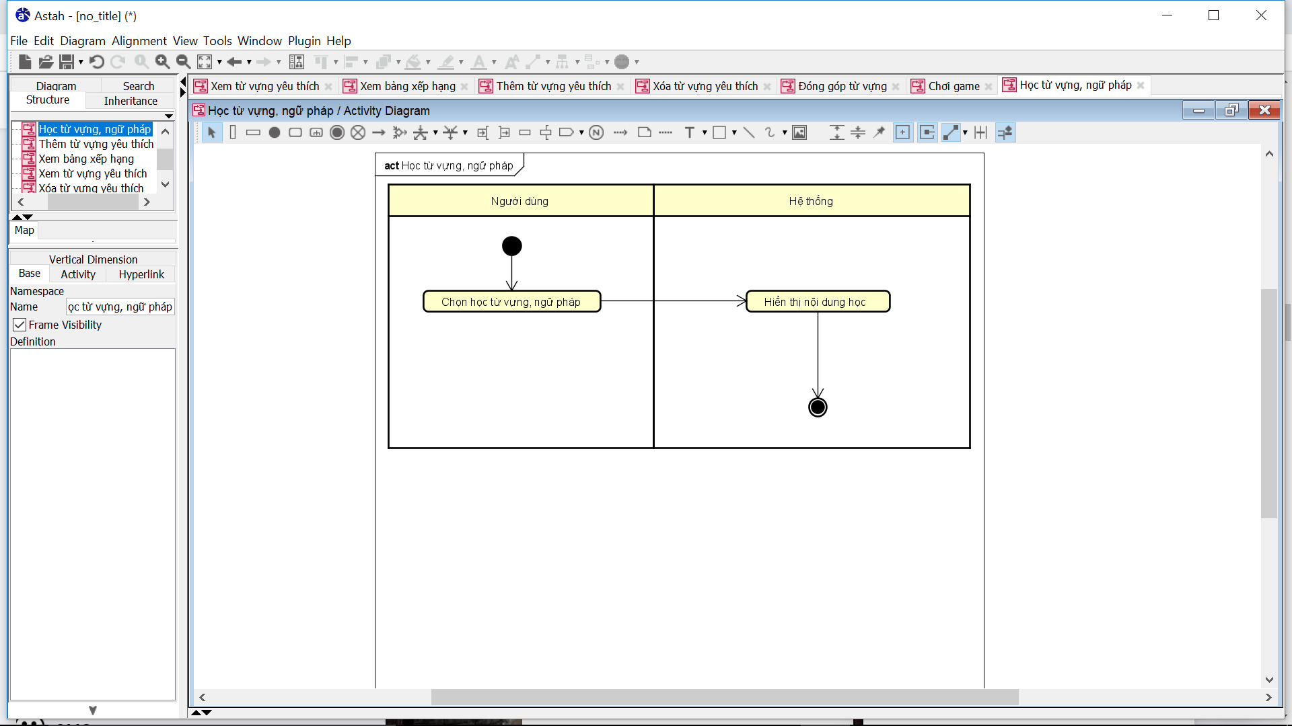

## 

## **2.5. Các yêu cầu phi chức năng**

Chức năng

- Hỗ trợ nhiều người dùng sử dụng đồng thời.

- Nếu xảy ra lỗi thì trở lại bình thường trong vòng 1h

Tính dễ dùng

- Giao diện người dùng tương thích với nhiều thiết bị.

Thân thiện.

Tính ổn định

- Hệ thống phải hoạt động liên tục 24 giờ/ngày, 7 ngày/tuần, với thời gian ngừng hoạt động không quá 10%.

Hiệu suất

- Hệ thống phải hỗ trợ đến 1000 người dùng truy xuất CSDL trung tâm đồng thời bất kỳ lúc nào, và đến 500 người dùng truy xuất các server cục bộ.

- Hệ thống phải truy xuất đến CSDL danh mục học phần cũ với độ trễ không quá 10 giây.

Sự hỗ trợ

- Không có.

Các ràng buộc thiết kế

- Hệ thống phải cung cấp giao diện dựa Web.

# **CHƯƠNG 3. PHÂN TÍCH YÊU CẦU**

## **3.1. Xác định các lớp phân tích**

Thiết kế lớp phân tích chung

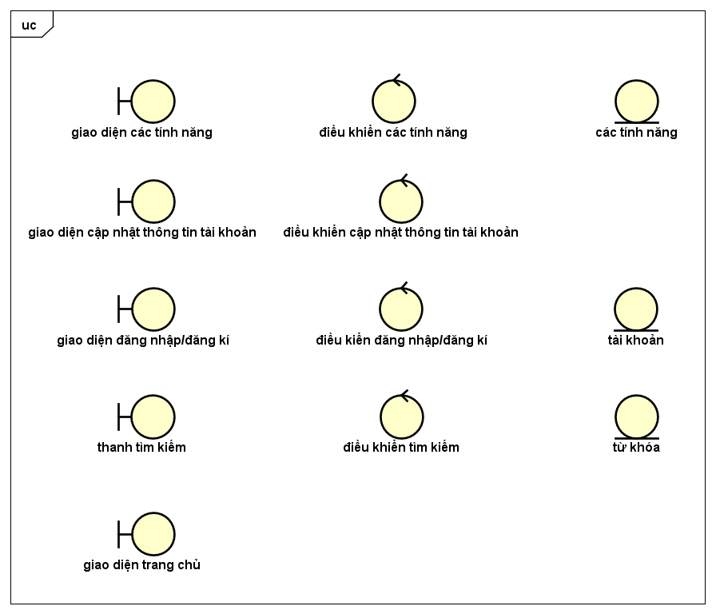

Usecase “Đăng nhập”

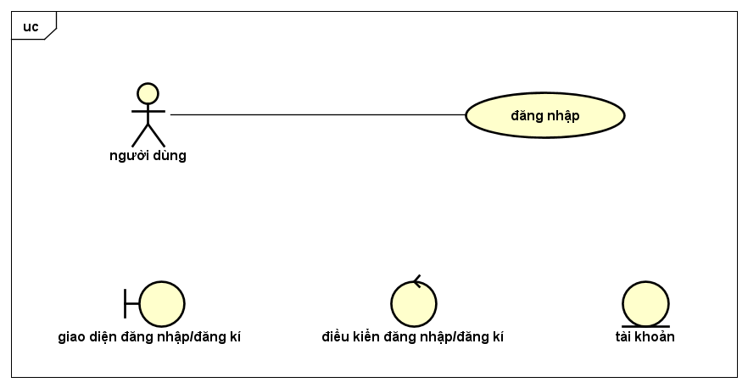

Usecase “Đăng ký”

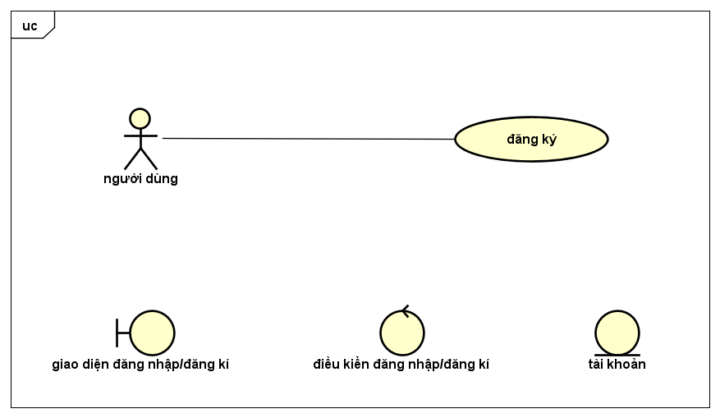

Usecase “Cập nhật thông tin tài khoản”

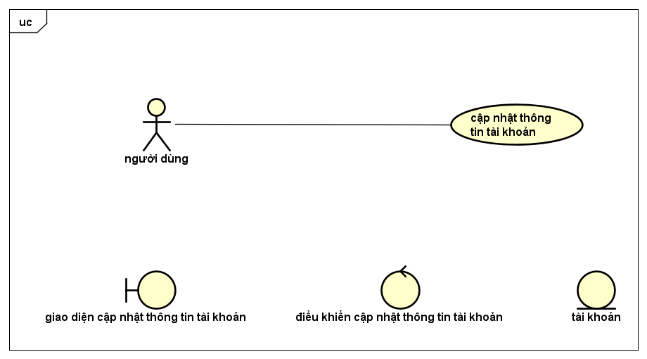

Usecase “Tìm kiếm”

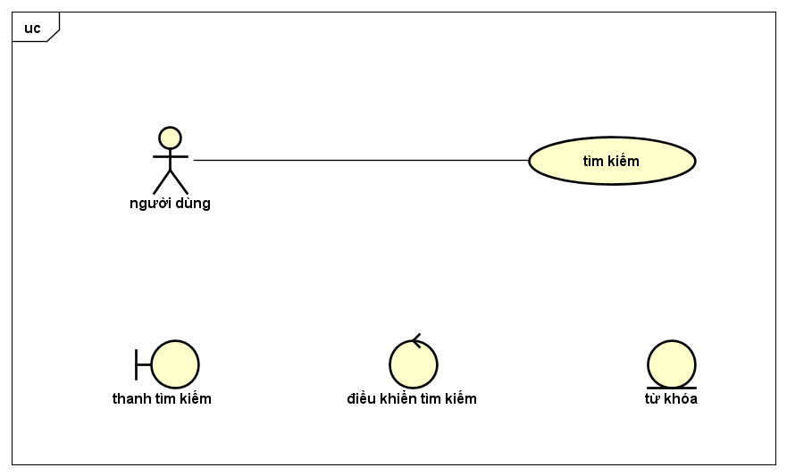

Usecase “Thao tác các tính năng”

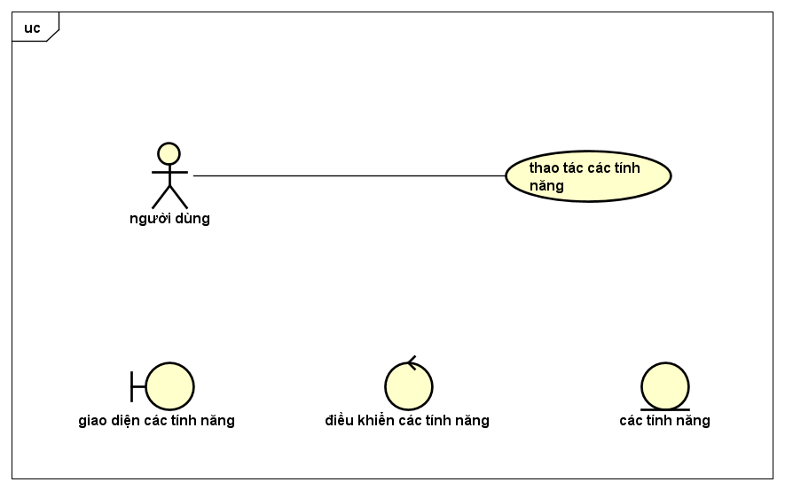

## **3.2. Biểu đồ trình tự**

Usecase “Đăng nhập”

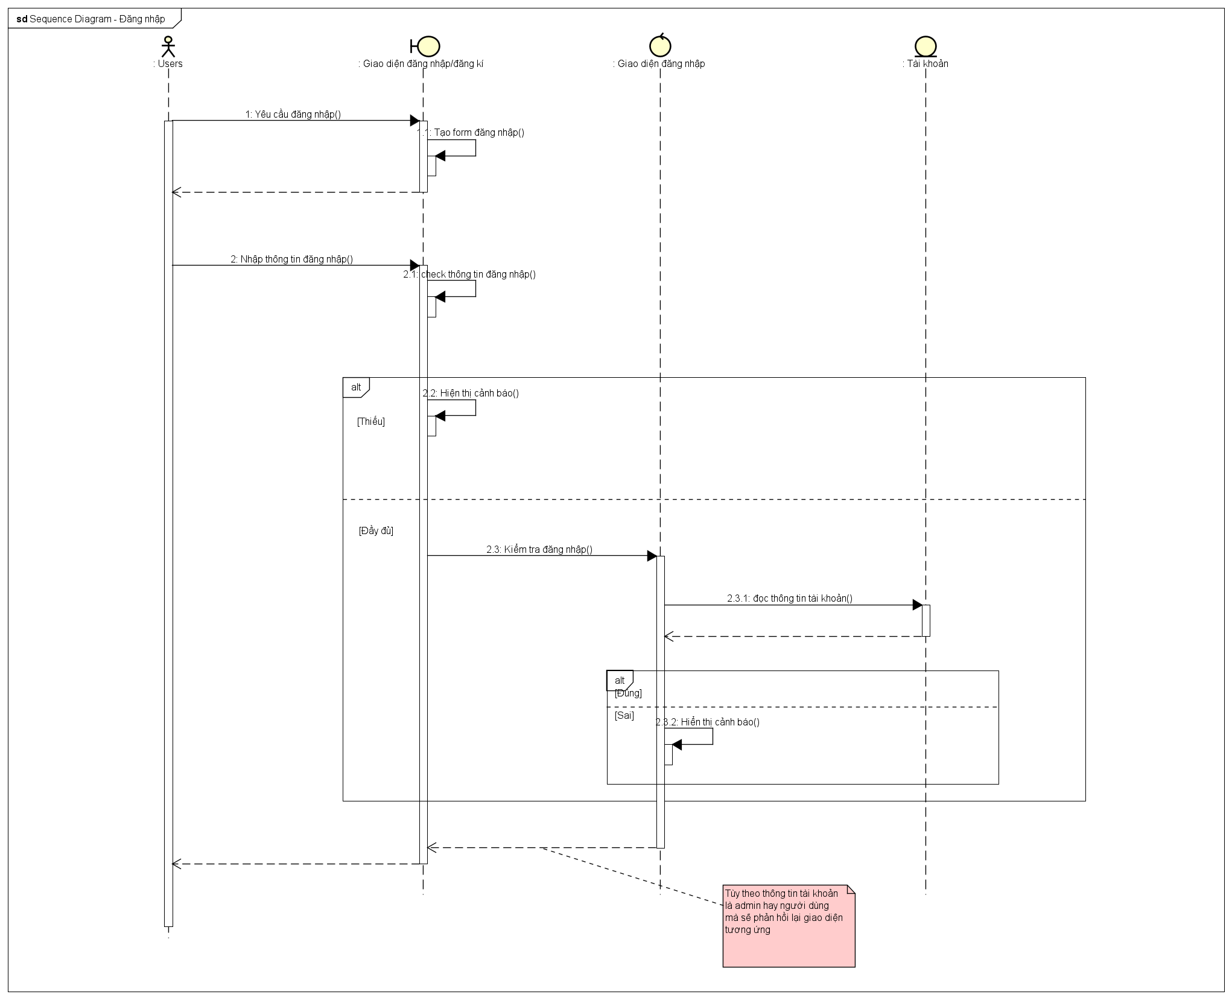

Usecase “Đăng ký”

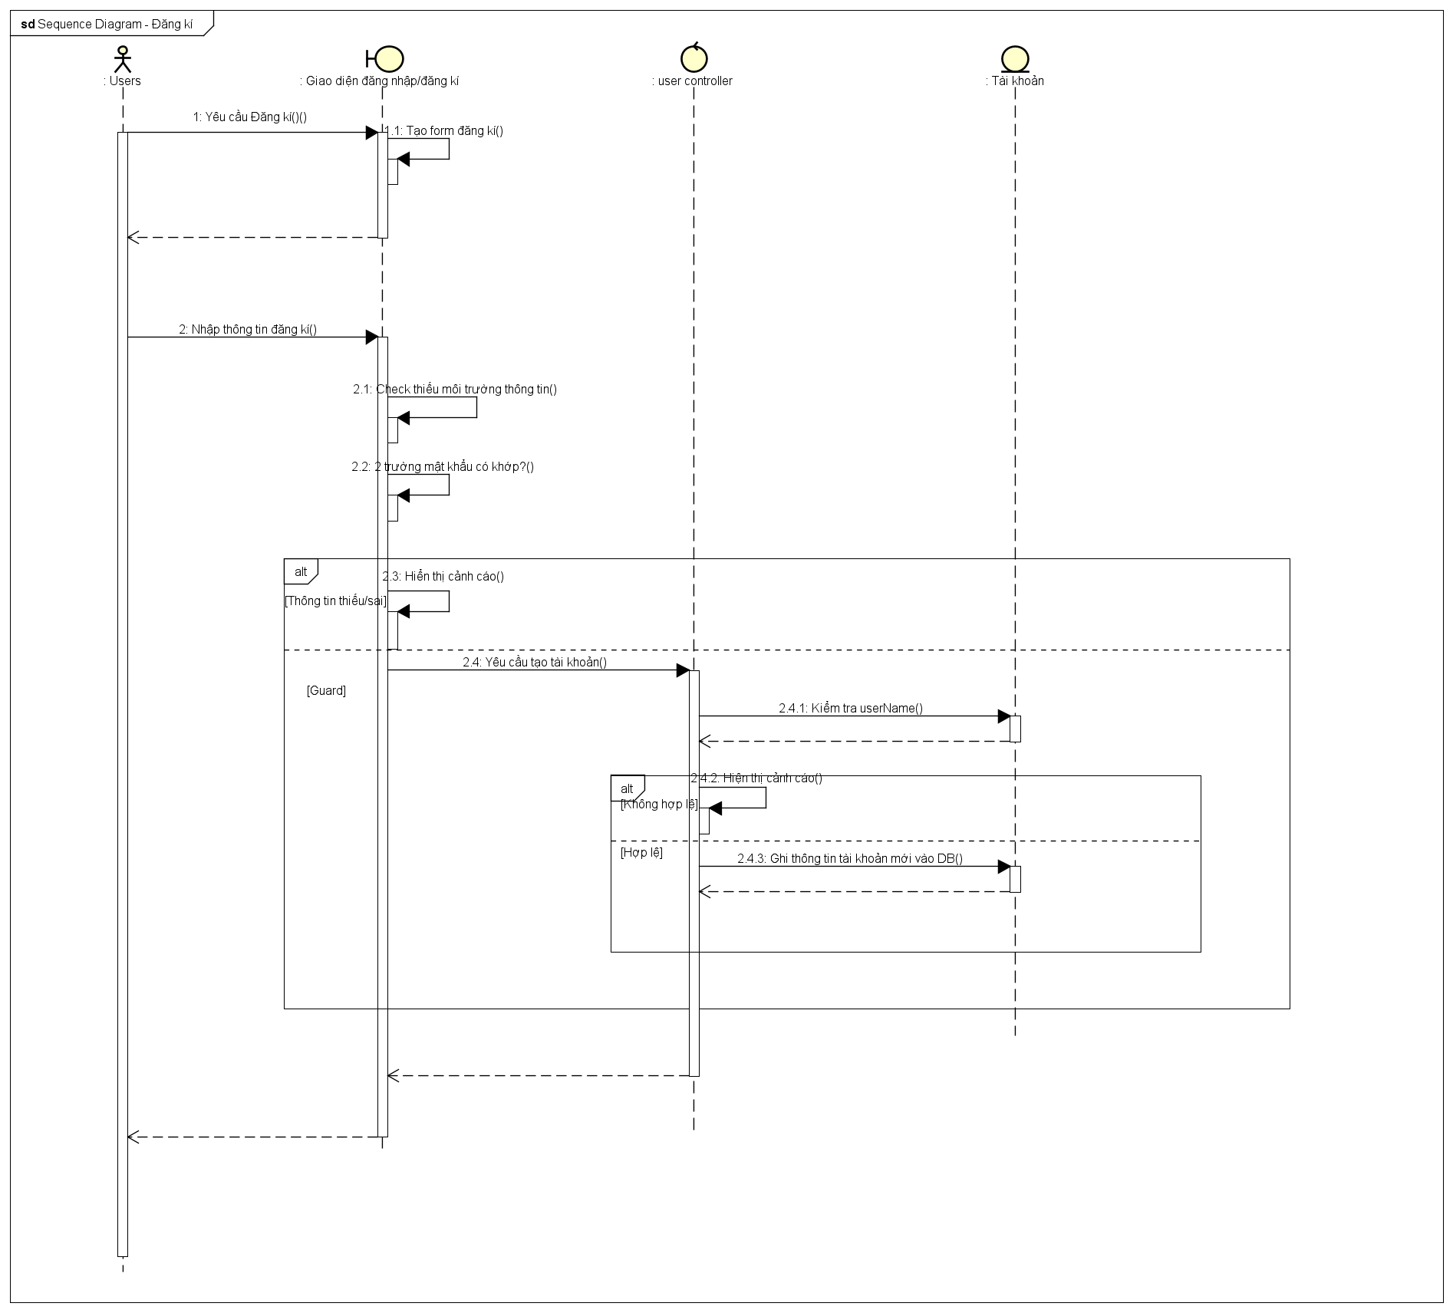

Usecase “Đăng xuất”

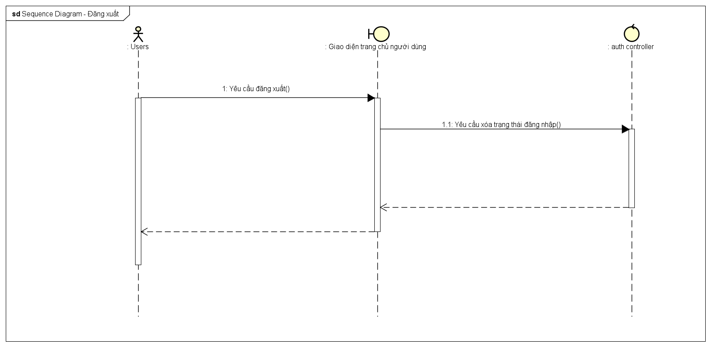

Usecase “Cập nhật thông tin tài khoản”

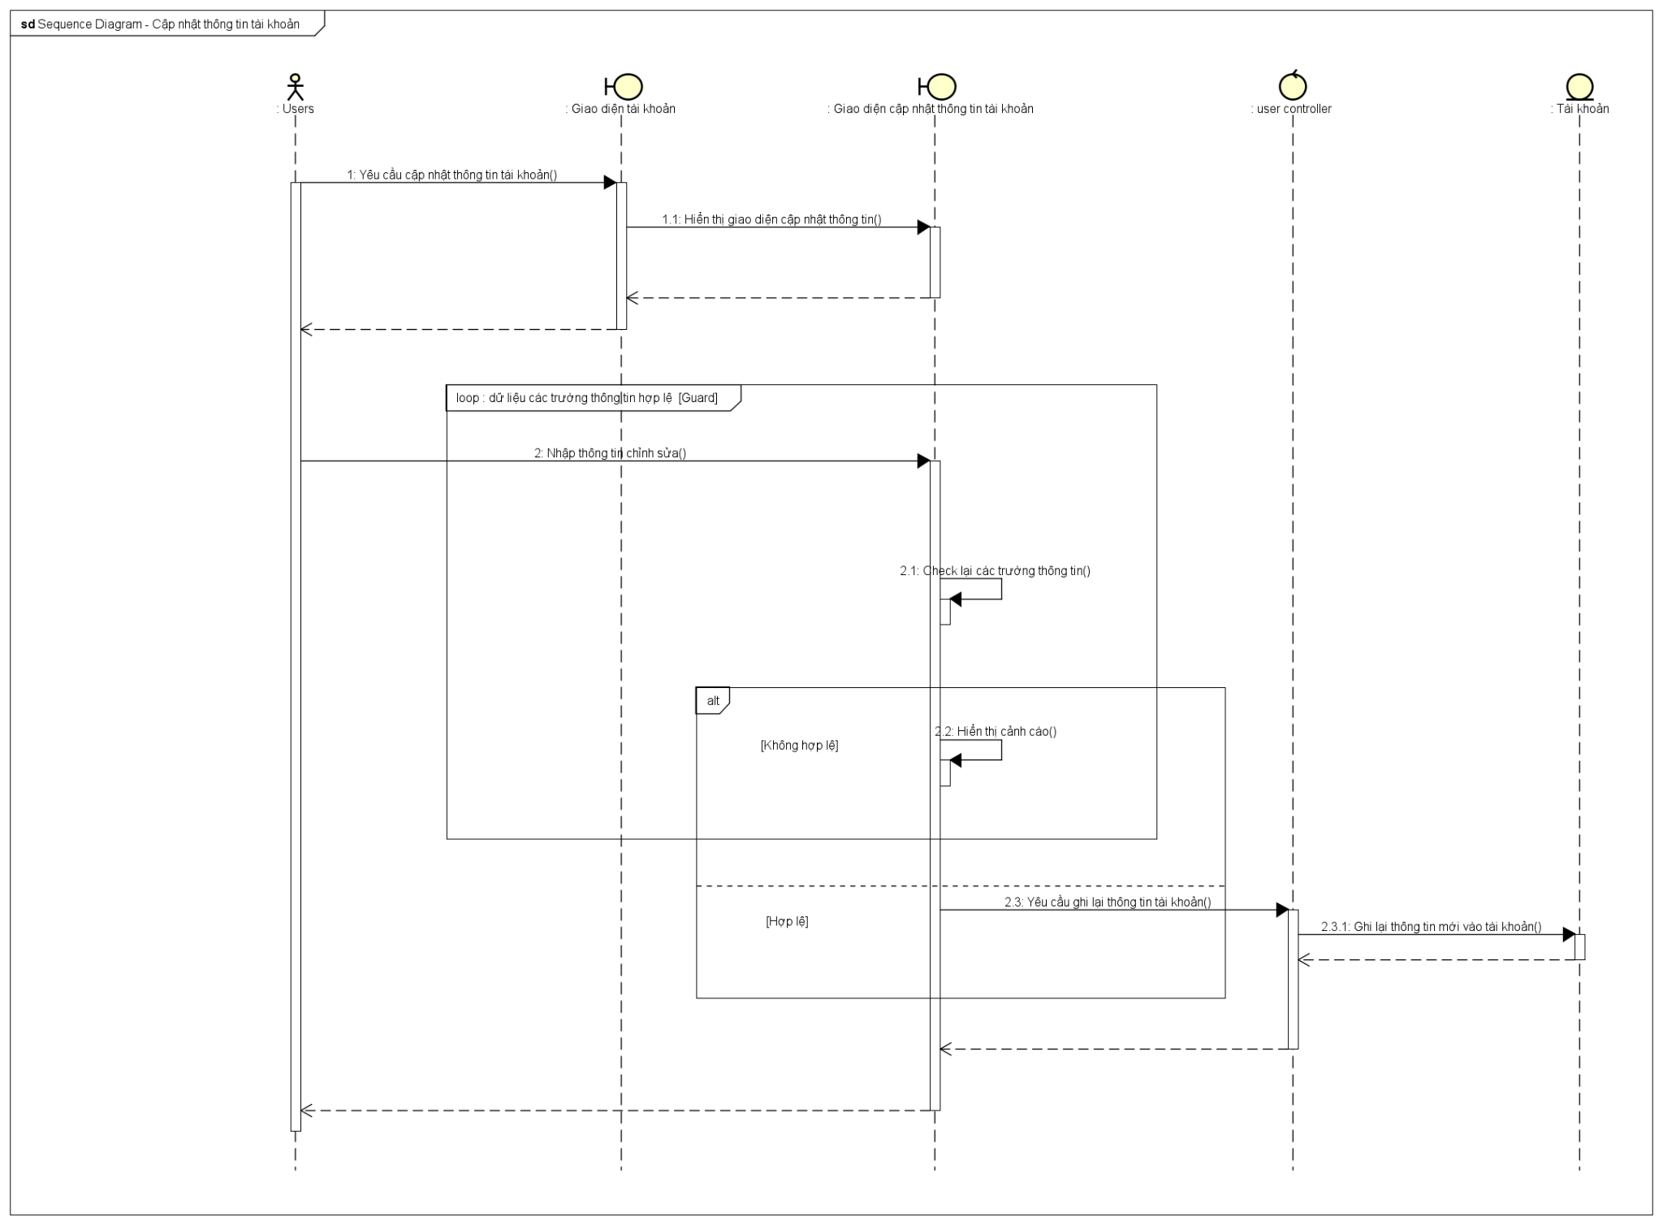

Usecase “Tìm kiếm”

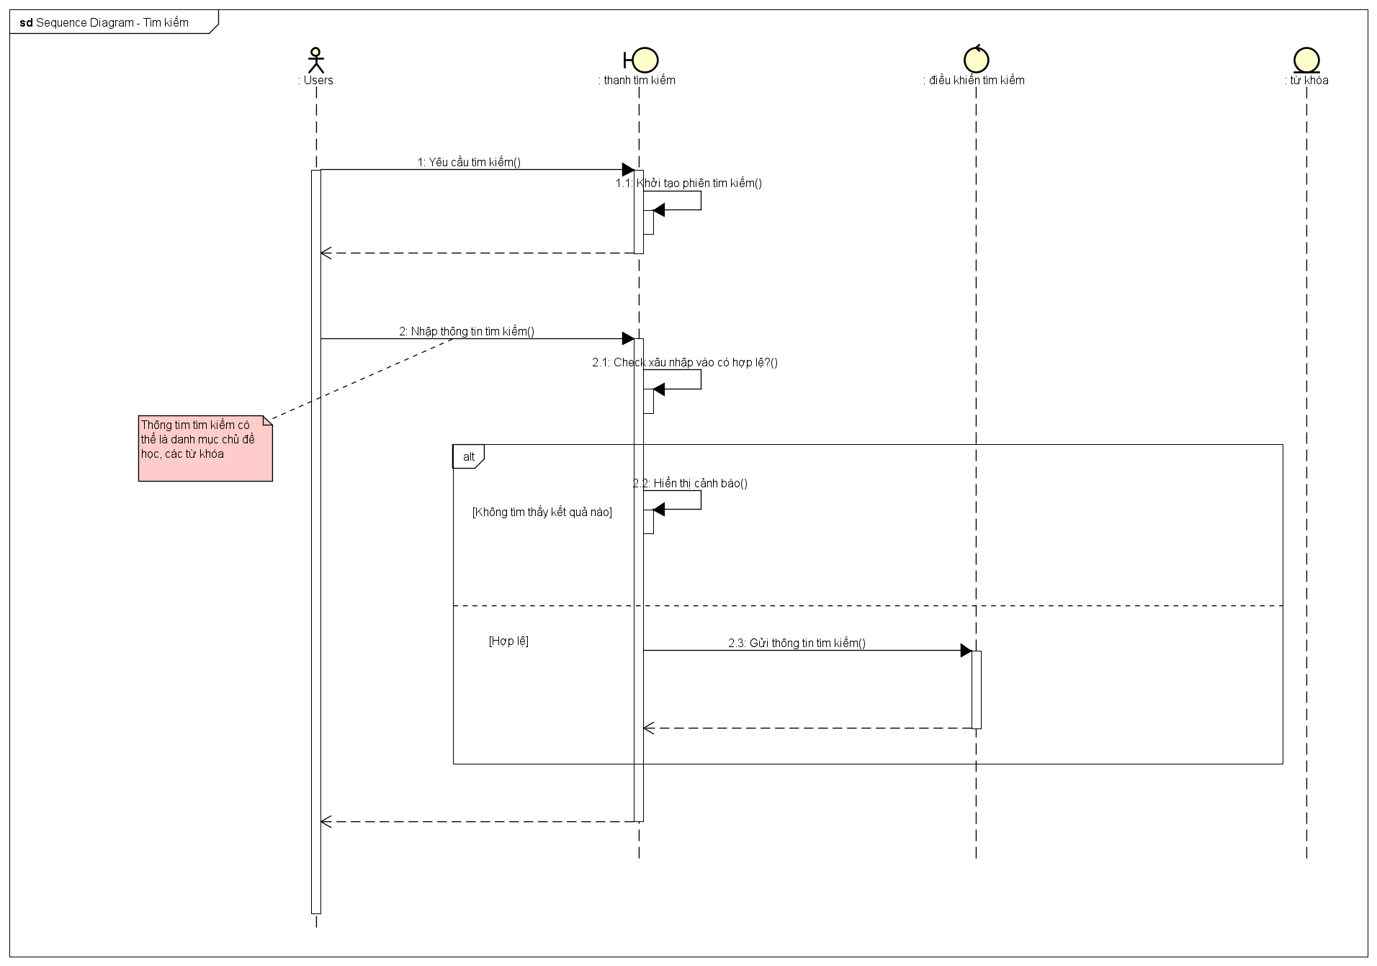

Usecase “Thao tác tính năng không yêu cầu đăng nhập”

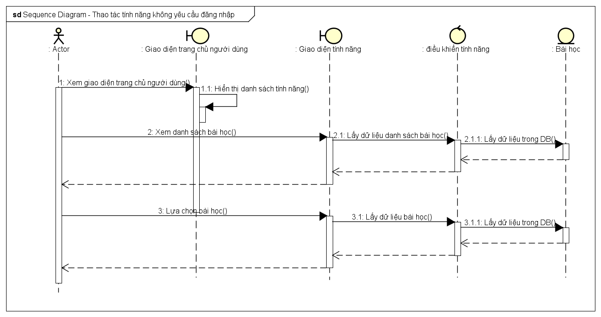

Usecase “Thao tác tính năng yêu cầu đăng nhập”

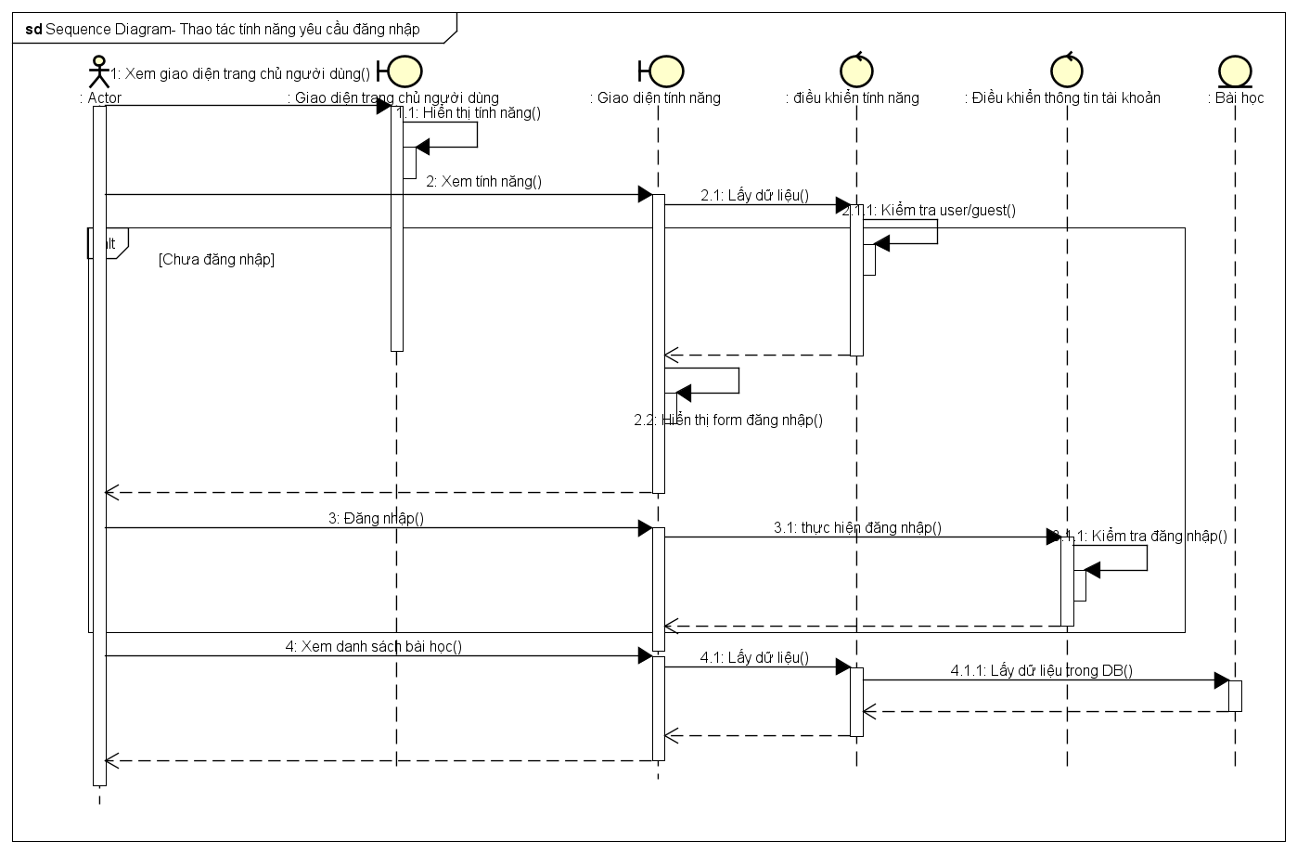

## **3.3. Biểu đồ lớp**

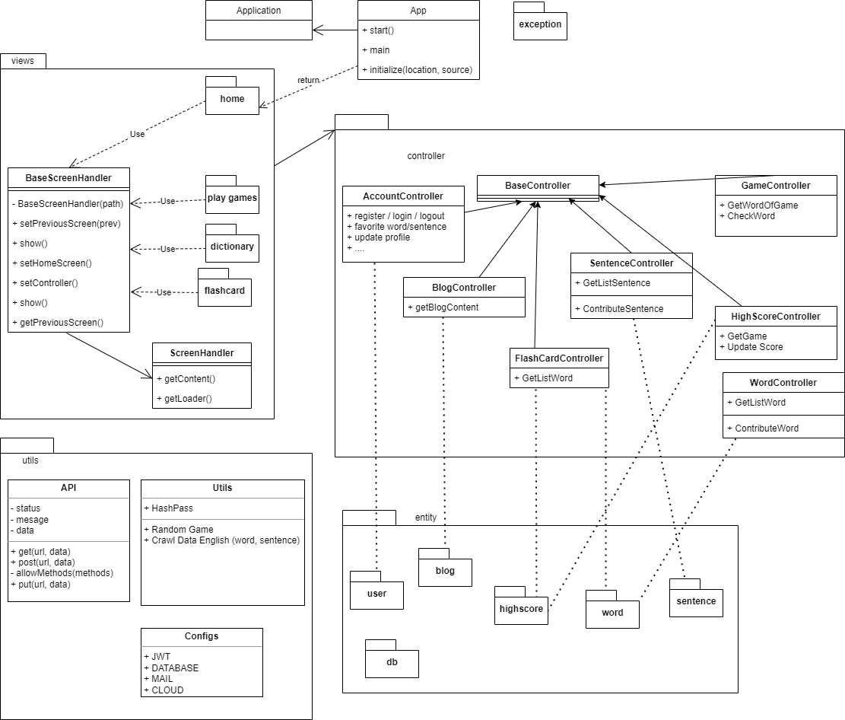

# **CHƯƠNG 4. THIẾT KẾ CHƯƠNG TRÌNH**

## **4.1. Thiết kế kiến trúc**

Để phát triển cũng như là xây dựng trang web học ngoại ngữ, về phía backend nhóm sử dụng các công nghệ như là NodeJS, ExpressJS, RESTFul APIs, nên kiến trúc của trang web tuân theo mô hình MVC (Model - View - Controller).

Mỗi thành phần có một nhiệm vụ riêng biệt và độc lập với nhau.

Đây là một cách đơn giản để mô tả lại luồng sự kiện được xử lý trong MVC:

– View là nơi người dùng nhập dữ liệu như nhập form hoặc nhận sự kiện click của User sau đó cung cấp đầu vào đúng định dạng cho Controller.

– Controller nhận đầu vào, xử lý logic và gọi phương thức tương tác với database ở Model.

– Model tương tác với database, trả dữ liệu về cho Controller.

– View nhận kết quả từ Controller và trả về định dạng dữ liệu để có thể hiển thị lại được cho người dùng.

Việc tách riêng vai trò của Controller, Model và View giúp cho cho chúng ta phân định rõ ràng các công việc xử lý nghiệp vụ, xử lý dữ liệu và trình bày dữ liệu. Do vậy việc cập nhật chỉnh sửa một thành phần không làm ảnh hưởng đến các thành phần khác. Cùng với đó là rất nhiều tiện lợi mà mô hình MVC mang lại.

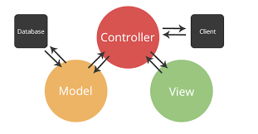*Mô hình MVC*

## **4.2. Thiết kế cơ sở dữ liệu**

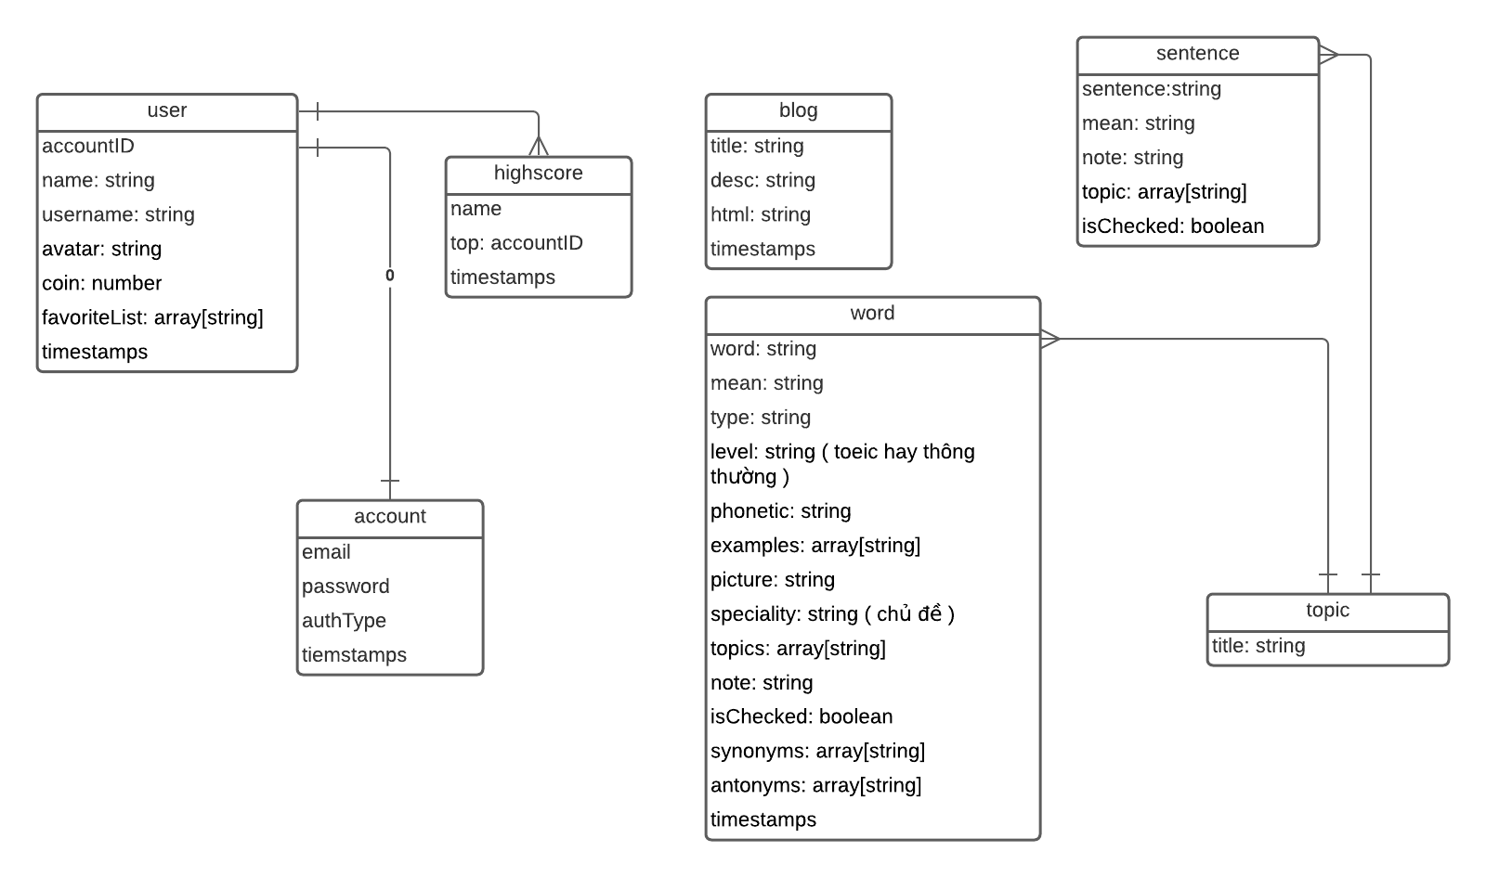

# 

# 

# 

# 

# **CHƯƠNG 5. XÂY DỰNG CHƯƠNG TRÌNH MINH HỌA**

## **5.1. Công nghệ sử dụng**

* Backend, Database
* Nodejs, ExpressJS, RESTFul APIs
* MongoDB, MongooseJS
* JWT (JSON Web Token)
* Nodemailer
* Passport (Google Token, Facebook token)
* Frontend
* ReactJS, React Hook, Material UI Library
* Axios RESTFul APIs, query string
* React Hook Form, Yup
* Redux, react-redux, Redux-toolkit
* Storage, Hosting, Cloud
* Cloudinary
* Mongodb Atlas
* Heroku Hosting

## **5.2. Cấu trúc thư mục**

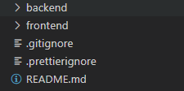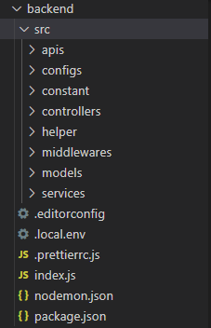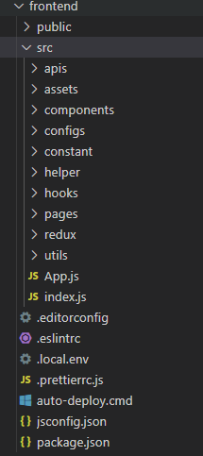

## **5.3. Sơ đồ dịch chuyển màn hình**

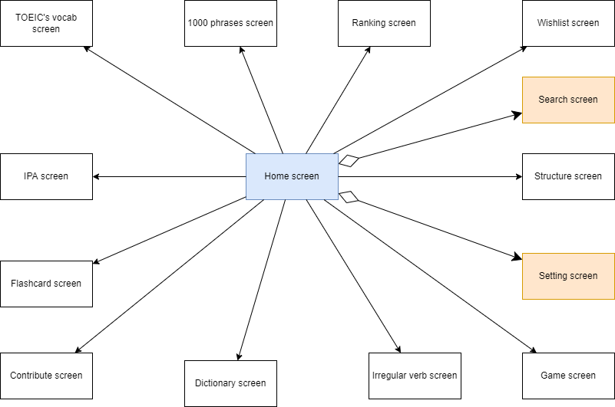

## **5.4. Giao diện minh họa**

*\*Giao diện ở chế độ tối*

Giao diện trang chủ

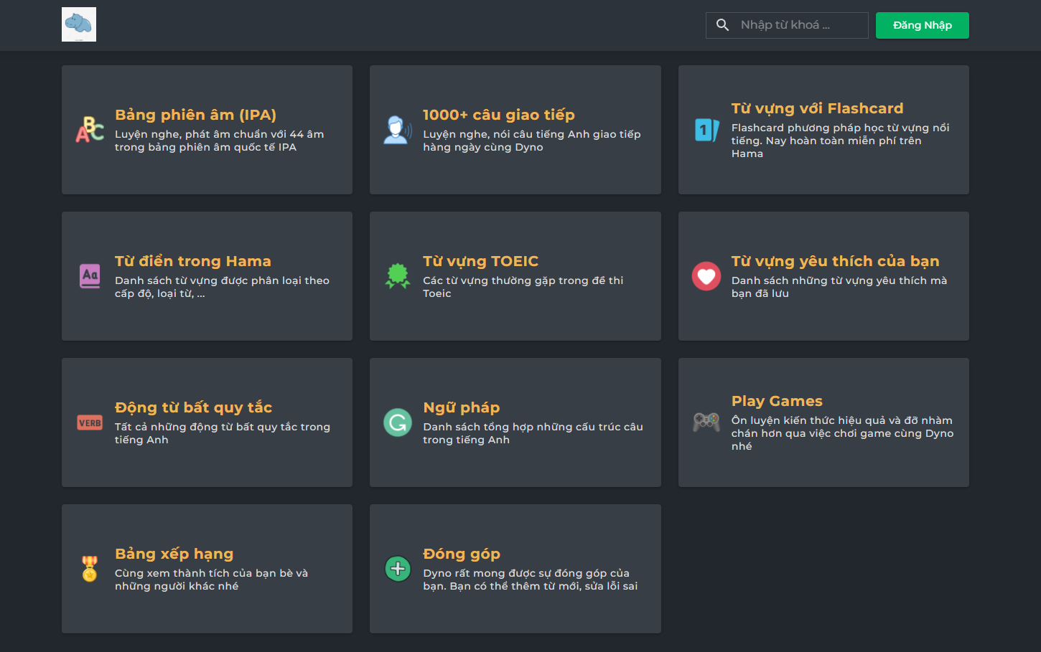

**Giao diện đăng nhập/đăng ký**

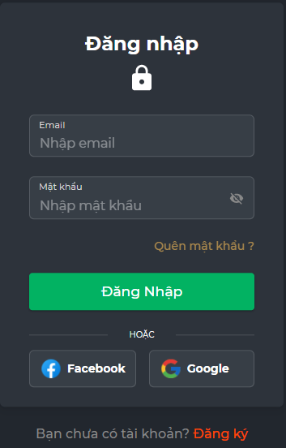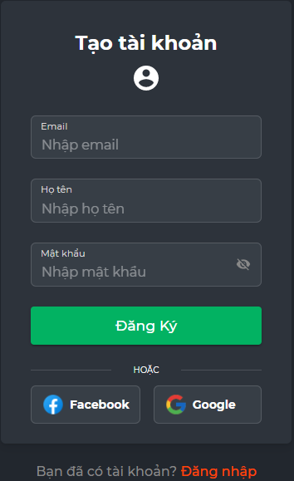

**Giao diện tìm kiếm**

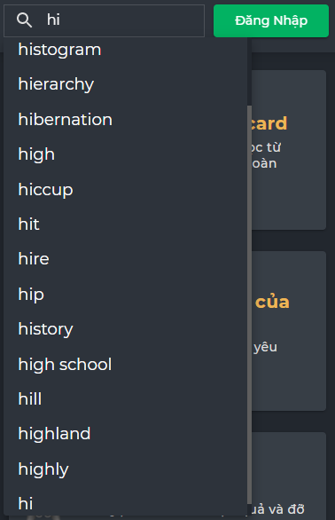

**Giao diện bảng phiên âm IPA**

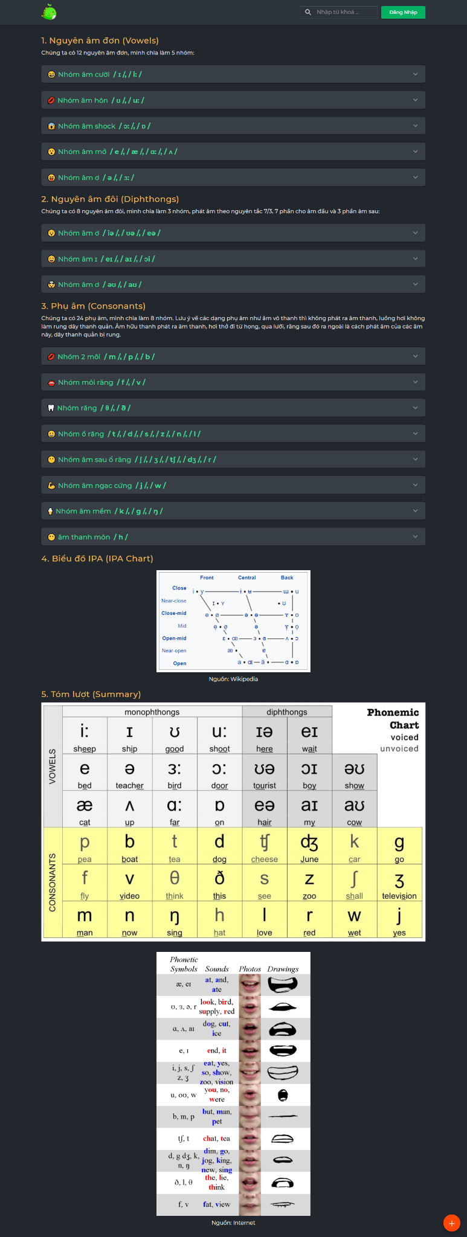



**Giao diện 1000+ cụm từ giao tiếp**

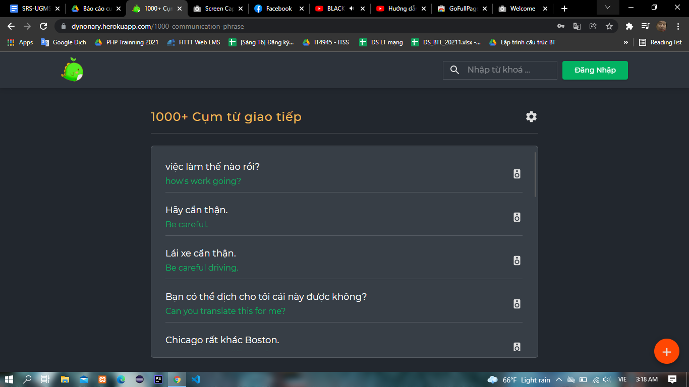

**Giao diện từ vựng với Flashcard**

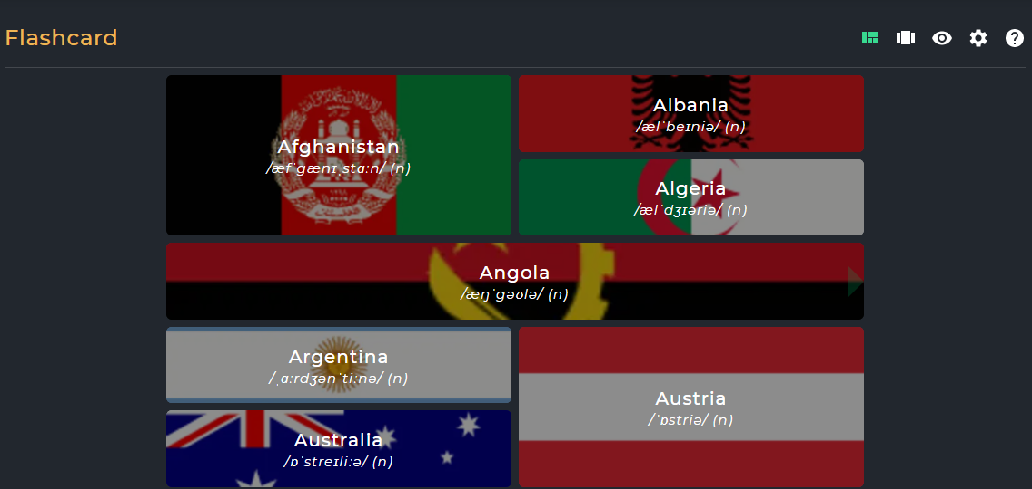

*dạng gallery*

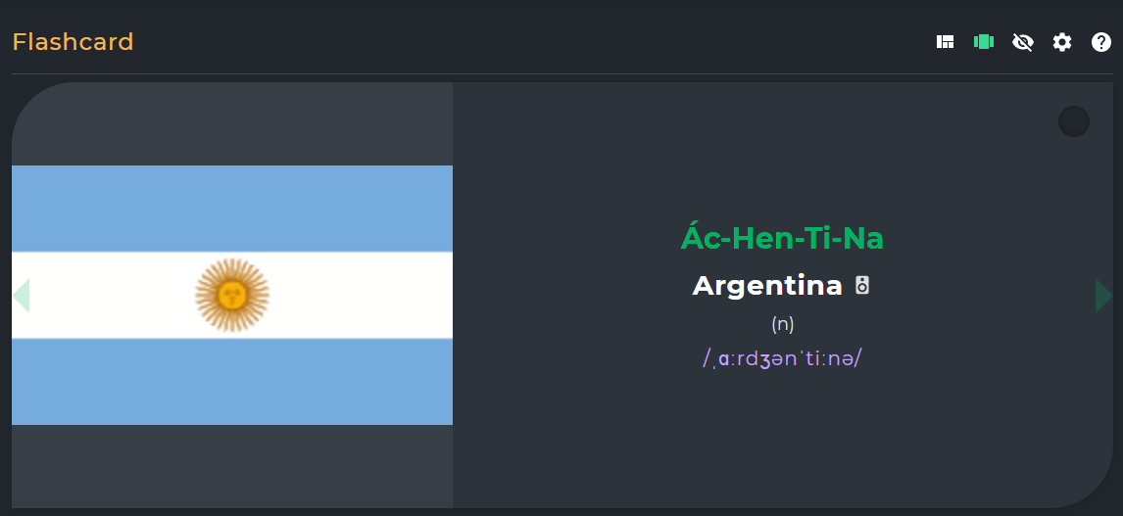

*dạng slide*

**Giao diện từ điển**

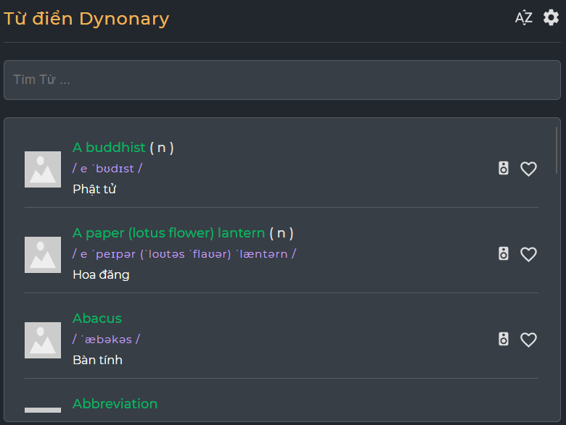

**Giao diện từ vựng TOEIC**

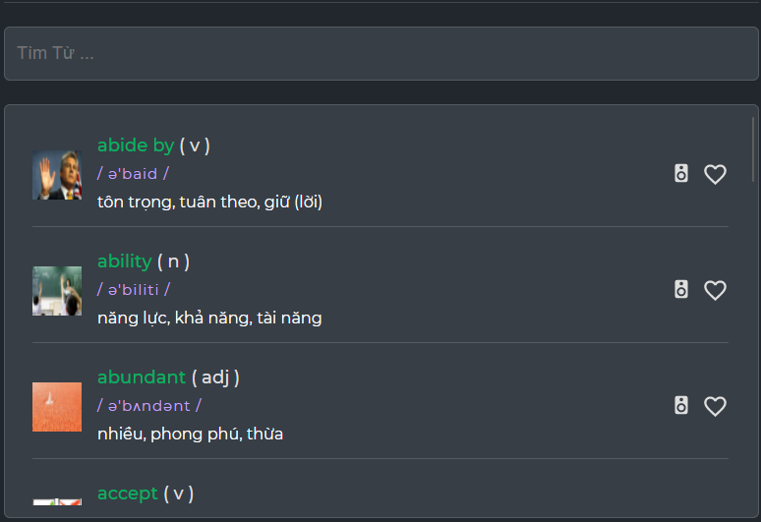

**Giao diện động từ bất quy tắc**

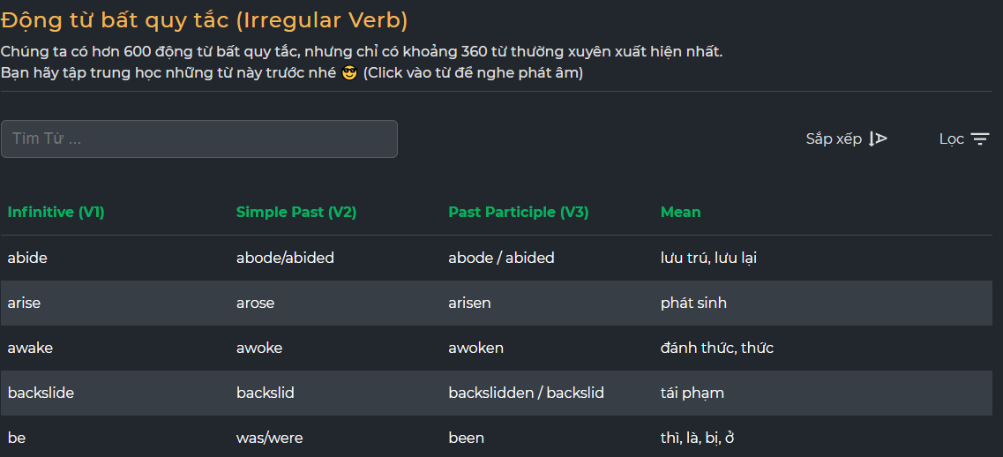

**Giao diện ngữ pháp**

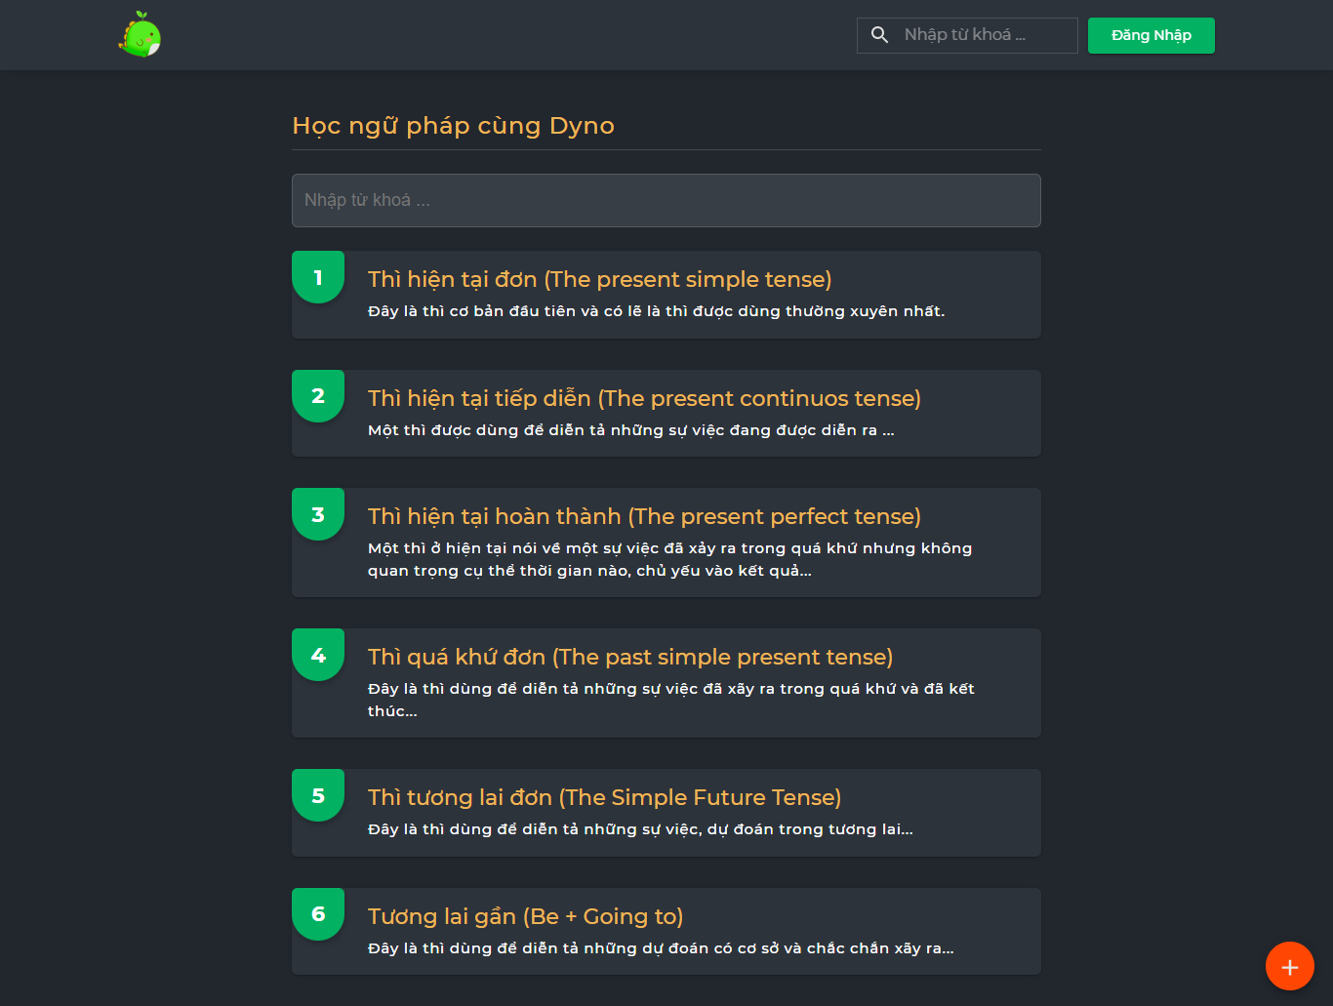

**Giao diện play game**

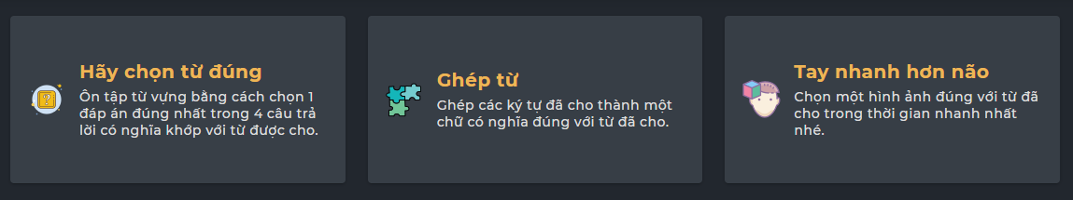

**Giao diện đóng góp**

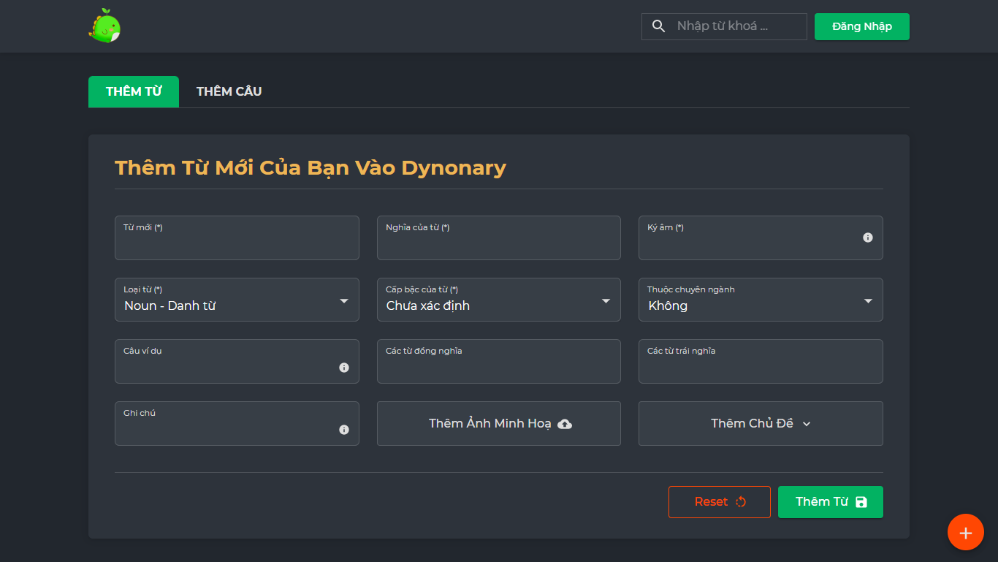

**Giao diện cài đặt hệ thống**

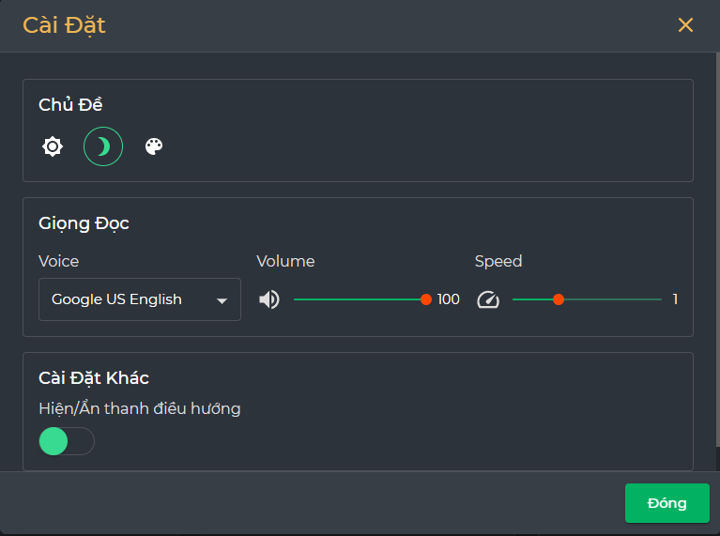

**Giao diện từ vựng yêu thích**

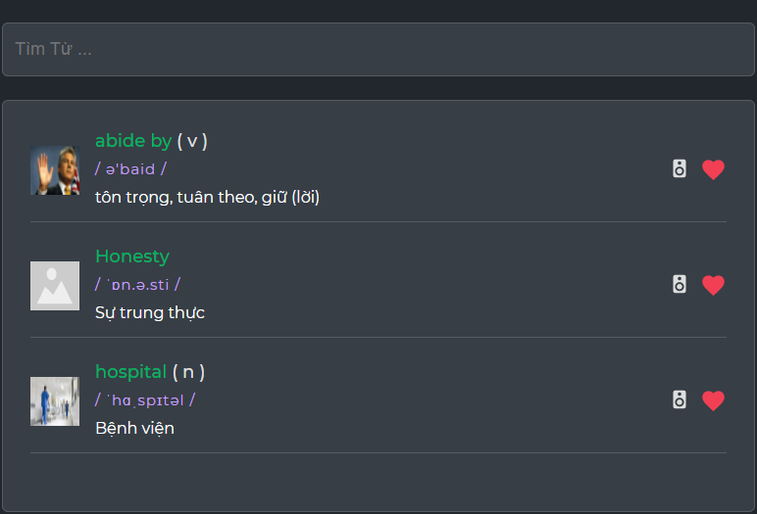

**Giao diện thông tin cá nhân / cập nhật**

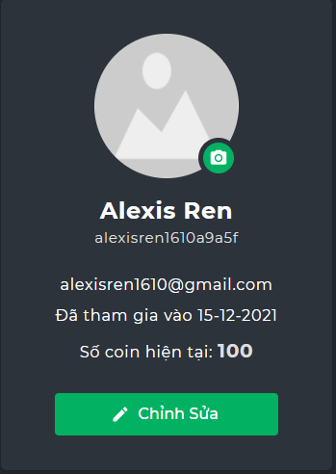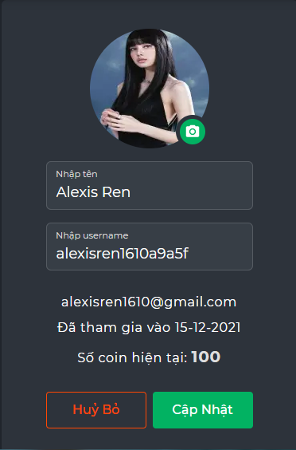

**Giao diện bảng xếp hạng**

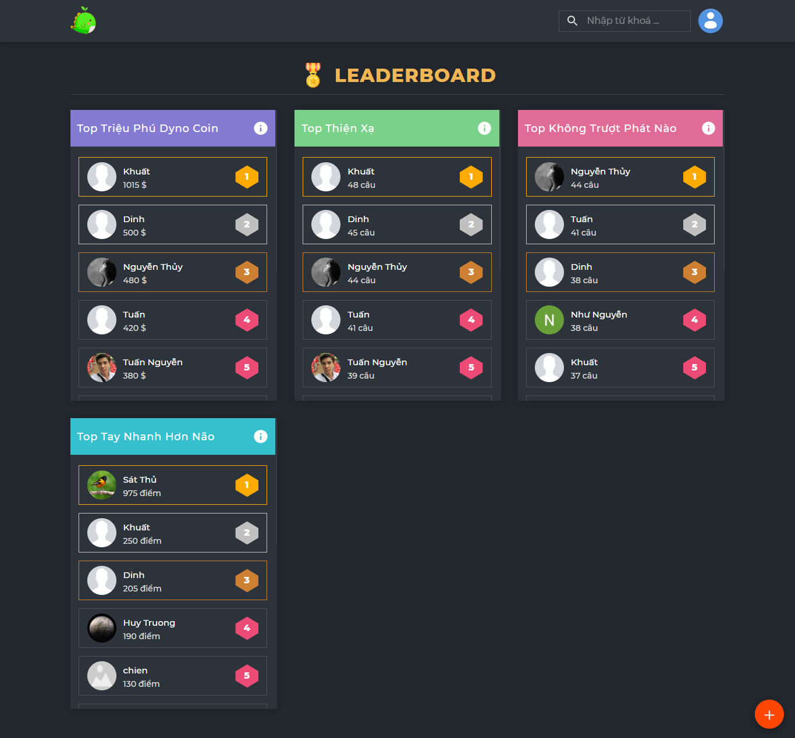

# 

# 

# **CHƯƠNG 6. KIỂM THỬ**

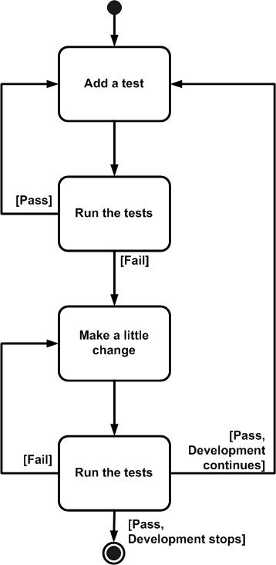

**Test Driven Development**

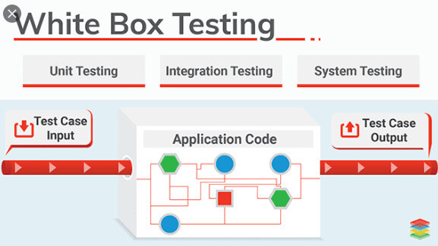

## **6.1. Chức năng đăng ký**

| **STT Testcase** | **Mô tả testcase** | **Các bước thực hiện** | **Kết quả từ chương trình** | **Đánh giá kết quả** |
| --- | --- | --- | --- | --- |
| 1 | Kiểm tra kết quả của chương trình khi đăng ký email đúng định dạng, chưa tồn tại, nhập đầy đủ các trường. | * Nhập email: [li@gmail.com](mailto:li@gmail.com) * Họ tên: Li * Password: 123456 * Yêu cầu đăng ký | Chương trình thông báo đăng ký thành công, chuyển đến trang đăng nhập | Pass |
| 2 | Kiểm tra kết quả của chương trình khi nhập thiếu 1 trường bất kỳ | * Lần lượt thực hiện nhập thiếu 1 trong 3 trường email, họ tên, mật khẩu * Yêu cầu đăng ký | Chương trình yêu cầu người dùng nhập đủ các trường | Pass |
| 3 | Kiểm tra kết quả của chương trình khi nhập 1 email đã được đăng ký trước đó | * Đăng ký 1 email đã được sử dụng trước: [li@gmail.com](mailto:li@gmail.com) * Điền đầy đủ các trường * Yêu cầu đăng ký | Chương trình thông báo email này đã được đăng ký trước đó | Pass |
| 4 | Kiểm tra kết quả của chương trình khi nhập đầy đủ các trường, email có định dạng sai | * Nhập email có định dạng sai: 123gmail.com * Điền đầy đủ các trường * Yêu cầu đăng ký | Chương trình thông báo email sai định dạng | Pass |

## **6.2. Chức năng đăng nhập**

| **STT Testcase** | **Mô tả testcase** | **Các bước thực hiện** | **Kết quả từ chương trình** | **Đánh giá kết quả** |
| --- | --- | --- | --- | --- |
| 1 | Kiểm tra kết quả của chương trình khi đăng nhập email đã được đăng ký, nhập đúng mật khẩu | * Nhập email: [li@gmail.com](mailto:li@gmail.com) * Password: 123456 * Yêu cầu đăng nhập | Chương trình thông báo đăng nhập thành công, chuyển đến trang chủ | Pass |
| 2 | Kiểm tra kết quả của chương trình khi nhập thiếu 1 trường bất kỳ | * Lần lượt thực hiện nhập thiếu 1 trong 2 trường email, mật khẩu * Yêu cầu đăng nhập | Chương trình yêu cầu người dùng nhập đủ các trường | Pass |
| 3 | Kiểm tra kết quả của chương trình khi nhập 1 email chưa được đăng ký | * Đăng ký 1 email chưa được đăng ký: 123456@gmail.com * Điền đầy đủ các trường * Yêu cầu đăng nhập | Chương trình thông báo tài khoản không tồn tại | Pass |
| 4 | Kiểm tra kết quả của chương trình khi nhập đầy đủ các trường, email đã được đăng ký, mật khẩu sai | * Nhập email: li@gmail.com * Điền đầy đủ các trường * Nhập sai mật khẩu * Yêu cầu đăng ký | Chương trình thông báo mật khẩu sai | Pass |

## **6.3. Chức năng Cập nhật thông tin tài khoản**

| **STT Testcase** | **Mô tả testcase** | **Các bước thực hiện** | **Kết quả từ chương trình** | **Đánh giá kết quả** |
| --- | --- | --- | --- | --- |
| 1 | Kiểm tra kết quả của chương trình khi nhập tên và username đúng yêu cầu (username không có khoảng trống) | * Họ tên: Ngân * Username: ĐinhNgan * Yêu cầu chỉnh sửa | Chương trình thông báo chỉnh sửa thông tin thành công, hiển thị kết quả cho người dùng | Pass |
| 2 | Kiểm tra kết quả của chương trình khi nhập thiếu 1 trường bất kỳ | * Lần lượt thực hiện nhập thiếu 1 trong 2 trường tên, username * Yêu cầu chỉnh sửa | Chương trình yêu cầu người dùng nhập đủ các trường | Pass |
| 3 | Kiểm tra kết quả của chương trình khi nhập username sai định dạng( có khoảng trống) | * Họ tên: Ngân * Username: Đinh Ngân * Yêu cầu chỉnh sửa | Chương trình thông báo username không được có khoảng trống | Pass |

## **6.4. Chức năng Đăng xuất**

| **STT Testcase** | **Mô tả testcase** | **Các bước thực hiện** | **Kết quả từ chương trình** | **Đánh giá kết quả** |
| --- | --- | --- | --- | --- |
| 1 | Kiểm tra kết quả của chương trình khi người dùng yêu cầu đăng xuất | * Yêu cầu đăng xuất | Chương trình thông báo đăng xuất thành công, chuyển đến trang chủ | Pass |

## **6.5. Tính năng Không yêu cầu đăng nhập**

| **STT Testcase** | **Mô tả testcase** | **Các bước thực hiện** | **Kết quả từ chương trình** | **Đánh giá kết quả** |
| --- | --- | --- | --- | --- |
| 1 | Kiểm tra kết quả của chương trình khi truy cập các chức năng và sử dụng | * Chọn các chức năng * Test | Chương trình cho ra kết quả như mong muốn | Pass |

## **6.6. Tính năng Yêu cầu phải đăng nhập**

| **STT Testcase** | **Mô tả testcase** | **Các bước thực hiện** | **Kết quả từ chương trình** | **Đánh giá kết quả** |
| --- | --- | --- | --- | --- |
| 1 | Kiểm tra kết quả của chương trình khi đăng nhập và sử dụng chức năng | * Chọn các chức năng * Test | Chương trình chạy đúng như mong muốn | Pass |
| 2 | Kiểm tra kết quả của chương trình khi chưa đăng nhập | * Chọn các chức năng | Chương trình yêu cầu người dùng phải đăng nhập | Pass |

## **6.7. Chức năng Đóng góp**

| **STT Testcase** | **Mô tả testcase** | **Các bước thực hiện** | **Kết quả từ chương trình** | **Đánh giá kết quả** |
| --- | --- | --- | --- | --- |
| 1 | Kiểm tra kết quả của chương trình khi chọn chức năng Đóng góp. Người dùng, khách không nhập đủ trường hệ thống yêu cầu | * Người dùng, khách chỉ nhập 1 số trong tất cả trường hệ thống yêu cầu * Người dùng, khách xác nhận đóng góp | Chương trình yêu cầu người dùng, khách phải đăng nhập đầy đủ trường yêu cầu | Pass |
| 2 | Kiểm tra kết quả của chương trình khi chọn chức năng Đóng góp.  Người dùng, khách đóng góp một từ vựng chưa tồn tại trong hệ thống và nhập đủ trường hệ thống yêu cầu | * Người dùng, khách nhập từ vựng, nghĩa, nhập các trường đề xuất * Người dùng, khách xác nhận đóng góp | Chương trình thông báo đã nhận được đóng góp của người dùng, khách | Pass |
| 3 | Kiểm tra kết quả của chương trình khi chọn chức năng Đóng góp.  Người dùng, khách đóng góp một từ vựng đã tồn tại trong hệ thống và nhập đủ trường hệ thống yêu cầu | * Người dùng, khách nhập từ vựng, nghĩa, nhập các trường đề xuất * Người dùng, khách xác nhận đóng góp | Chương trình thông báo từ người dùng, khách đóng góp đã tồn tại trong hệ thống | Pass |

**Đánh giá:** Chương trình chạy đúng như mong muốn

# **CHƯƠNG 7. NGUYÊN LÝ THIẾT KẾ**

**Chương trình được thiết kế theo nguyên tắc SOLID.**

**SOLID** là viết tắt của 5 chữ cái đầu trong 5 nguyên lý thiết kế hướng đối tượng. Giúp cho lập trình viên viết ra những đoạn code dễ đọc, dễ hiểu, dễ maintain. 5 nguyên tắc đó bao gồm :

* **S**ingle responsibility principle (SRP)
* **O**pen/Closed principle (OCP)
* **L**iskov substitution principle (LSP)
* **I**nterface segregation principle (ISP)
* **D**ependency inversion principle (DIP)

**Nguyên tắc số 1**: **S**ingle responsibility principle (SRP)

**Mỗi lớp chỉ nên chịu trách nhiệm về một nhiệm vụ cụ thể nào đó mà thôi.**

**Nguyên tắc số 2**: **O**pen/Closed principle (OCP)

**Không được sửa đổi một Class có sẵn, nhưng có thể mở rộng bằng kế thừa.**

**Nguyên tắc số 3**: **L**iskov substitution principle (LSP)

**Các đối tượng (instance) kiểu class con có thể thay thế các đối tượng kiểu class cha mà không gây ra lỗi.**

**Nguyên tắc số 4**: **I**nterface segregation principle (ISP)

**Thay vì dùng 1 interface lớn, ta nên tách thành nhiều interface nhỏ, với nhiều mục đích cụ thể.**

**Nguyên tắc số 5**: **D**ependency inversion principle (DIP)

**1.Các module cấp cao không nên phụ thuộc vào các modules cấp thấp. Cả 2 nên phụ thuộc vào abstraction.**

**2.Interface (abstraction) không nên phụ thuộc vào chi tiết, mà ngược lại (Các class giao tiếp với nhau thông qua interface (abstraction), không phải thông qua implementation.)**

Chương trình được áp dụng nguyên tắc SOLID bằng cách phân chia chương trình theo mô hình MVC. Mỗi phần có một nhiệm vụ cụ thể. Các file, thư mục được chia rõ ràng, mỗi phần có một nhiệm vụ riêng.

Nguyên lý thiết kế SOLID đã được áp dụng vào project như sau:

* Phân chia module backend và frontend thành 2 modules tách biệt không ảnh hưởng tới nhau ( nguyên tắc số 5 )
* Mỗi đối tượng sẽ có một controllers xử lý riêng ( nguyên tắc số 1 )
* Một số thư viện đã cài đặt, nhưng đã mở rộng, tái tạo để sử dụng phù hợp cho project ( nguyên tắc số 2 )
* Trong mỗi controllers đã được tách ra các interface nhỏ riêng biệt để tiện cho việc sửa đổi,sử dụng mà không gộp chung (nguyên tắc số 4)

# 

# 

# 

# 

# **CHƯƠNG 8. HƯỚNG DẪN SỬ DỤNG**

Hướng dẫn chi tiết cài đặt và sử dụng :

<https://github.com/AnhHoangQuach/itss-english>

# **KẾT LUẬN & HƯỚNG PHÁT TRIỂN**

1. **Kiến thức thu được**

* Nâng cao kỹ năng làm việc nhóm
* Hiểu được quy trình xây dựng phần mềm từ công đoạn phân tích yêu cầu cho đến thiết kế, xây dựng , kiểm thử hệ thống và đưa vào sử dụng theo chuẩn ITSS
* Bổ sung kiến thức về JS và các framework đi kèm
* Hiểu được cách giao tiếp gửi nhận API giữa backend và frontend
* Trau dồi kỹ năng vẽ các biểu đồ UML/ diagram trong quá trình xây dựng sản phẩm

1. **Hướng phát triển**

Website học ngoại ngữ mà nhóm chúng em đã thiết kế và xây dựng vẫn còn nhiều thiếu sót.

Trong tương lai, nhóm chúng em dự định sẽ phát triển thêm cho sản phẩm có thể được đa tính năng hơn như trang [Duolingo](https://en.duolingo.com/) . Có thể tương thích với nhiều thiết bị hơn , không chỉ trên máy tính mà trên cả smartphone - được nhiều người biết đến hơn.

# **TÀI LIỆU THAM KHẢO**

[1] Slide bài giảng học phần

**Phát triển phần mềm theo chuẩn ITSS - ThS. Nguyễn Mạnh Tuấn**

[2] [MongoDB Documentation](https://docs.mongodb.com/)

[3] [Getting Started – React](https://reactjs.org/docs/getting-started.html)

[4] [Express.js](https://expressjs.com/)

[5] [The Complete UML Diagramming Process in One Tool - Astah](https://astah.net/products/astah-uml/uml-diagrams/)

[6] Draw Io / Lucidchart

[Flowchart Maker & Online Diagram Software](https://app.diagrams.net/) / [Lucid Software](https://lucid.co/)